開発行為等の許可の技術的基準

この基準は，都市計画法（以下「法」という。）第２９条第１項及び第２項で規定する開発行為の許可及び第３５条の２第１項で規定する開発行為の変更許可の技術的基準について定める。
また，同法第４３条第１項で規定する開発許可を受けた土地以外の土地における建築等の許可の技術基準はこの基準中の５ 土工事，６ 擁壁の構造，７ 排水施設を準用するものとする。

目 次

第１ | 一般的基準  基本的事項 | ・・・・・ | ‐1‐
第２  １  ２  ３  ４  ５  ６  ７  ８  ９  10  11 | 技術的細目  道路  建築物の敷地  公園・緑地など  利便施設  土工事  擁壁等の構造  排水施設  防災施設  消防施設など  用水関係  廃棄物の処理 | ・・・・・  ・・・・・  ・・・・・  ・・・・・  ・・・・・  ・・・・・  ・・・・・  ・・・・・  ・・・・・  ・・・・・  ・・・・・ | ‐2‐  ‐8‐  ‐8‐  ‐10‐  ‐11‐  ‐20‐  ‐36‐  ‐43‐  ‐45‐  ‐45‐  ‐45‐
第３  １  ２  ３  ４ | その他  公共施設などの整備について  公共施設などの維持管理体制について  関係権利者の同意など  その他 | ・・・・・  ・・・・・  ・・・・・  ・・・・・ | ‐46‐  ‐46‐  ‐47‐  ‐47‐
第４ | 個別基準 | ・・・・・ | ‐48‐
別紙１  別紙２  別紙３  別紙４  別紙５ | 小幅員区画道路の計画基準県が管理する道路と他の道路との平面交差に関する構造基準  県が管理する道路と他の道路との平面交差に関する構造基準  宅地開発に伴い設置される洪水調節(整)池の多目的利用指針  宅地開発等に伴う河川濁水防止指導要領  宅地開発等に伴う流量調整要領  調整池設置基準 | ・・・・・  ・・・・・  ・・・・・  ・・・・・  ・・・・・  ・・・・・ | ‐51‐  ‐57‐  ‐61‐  ‐64‐  ‐66‐  ‐68‐

第１ 一般的基準
基本的事項
（１）主として，自己の居住の用に供する住宅の建築の用に供する目的で行う開発行為以外の開発行為にあっては，道路，公園，広場その他の公共の用に供する空地（消防に必要な水利が十分でない場合に設置する消防の用に供する貯水施設を含む。）が，次に掲げる事項を勘案して，環境の保全上，災害の防止上，通行の安全上又は事業活動の効率上支障がないような規模及び構造で適当に配置され，かつ，開発区域内の主
要な道路が，開発区域外の相当規模の道路に接続するように設計が定められていること。この場合において，当該空地に関する都市計画が定められているときは，設計がこれに適合していること。
ア 開発区域の規模，形状及び周辺の状況
イ 開発区域内の土地の地形及び地盤の性質
ウ 予定建築物などの用途
エ 予定建築物などの敷地の規模及び配置
（２）排水路その他の排水施設が，次に掲げる事項を勘案して，開発区域内の下水道法第２条第１号に規定する下水を有効に排出するとともに，その排出によって開発区域及びその周辺の地域にいっ水などによる被害が生じないような構造及び能力で適当に配置されるように設計が定められていること。この場合において，当該排水施設に関する都市計画が定められているときは，設計がこれに適合していること。
ア 当該地域における降水量
イ （１）のアからエまでに掲げる事項及び放流先の状況
（３）主として，自己の居住の用に供する住宅の建築の用に供する目的で行う開発行為以外の開発行為にあっては，水道その他の給水施設が，（１）のアからエまでに掲げる事項を勘案して，当該開発区域について想定される需要に支障を来さないような構造及び能力で適当に配置されるように設計が定められていること。この場合において，当該給水施設に関する都市計画が定められているときは，設計がこれに適合している
こと。
（４）当該開発行為の目的に照らして，開発区域における利便の増進と開発区域及びその周辺の地域における環境の保全とが図られるように公共施設，学校その他の公益的施設及び開発区域内において予定される建築物の用途の配分が定められていること。
（５）地盤の沈下，がけ崩れ，出水その他による災害を防止するため，開発区域内の土地について，地盤の改良，擁壁又は排水施設の設置その他安全上必要な措置が講ぜられるように設計が定められていること。この場合において，開発区域内の土地の全部又は一部が下記の表の上欄に掲げる区域内の土地であるときは，当該土地における同表の中欄に掲げる工事の計画が，同表の下欄に掲げる基準に適合していること。
宅地造成及び特定盛土等規制法第10条第１項の宅地造成等工事規制区域及び第26条第1項特定盛土等規制区域 | 津波防災地域づくりに関する法律第７２条第１項の津波災害特別警戒区域
開発行為に関する工事 | 津波防災地域づくりに関する法律第７３条第１項に規定する特定開発行為（同条第４項各号に掲げる行為を除く。）に関する工事
宅地造成等規制法第９条の規定に適合するものであること。 | 津波防災地域づくりに関する法律第７５条に規定する措置を同条の国土交通省令で定める技術的基準に従い講じるものであること。
（６）１ｈａ以上の開発行為に係る当該樹林地の樹木の伐採は，必要最小限にとどめるよう設計されていること。
（７）次のア又はイに掲げる場合には，予定建築物などの用途が当該ア又はイに定める用途の制限に適合していること。ただし，都市再生特別地区の区域内において当該都市再生特別地区に定められた誘導すべき用途に適合するものにあっては，この限りでない。
ア 当該開発区域内の土地について用途地域，特別用途地区，特定用途制限地域，流通業務地区又は港湾法第３９条第１項の分区（以下｢用途地域など｣という。）が定められている場合当該用途地域など内における用途の制限（建築基準法第４９条第１項若しくは第２項若しくは第４９条の２（これらの規定を同法第８８条第２項において 準用する場合を含む。）又は港湾法第４０条第１項の条例による用途の制限を含む。）
イ 当該開発区域内の土地（都市計画区域（市街化調整区域を除く。）又は準都市計画区域内の土地に限る。）について用途地域などが定められていない場合建築基準法第４８条第１３項及び第６８条の３第７項（同法第４８条第１３項に係る部分に限る。）（これらの規定を同法第８８条第２項において準用する場合を含む。）の規定による用途の制限
（８）開発事業の施行に伴って，土砂の流出，出水などの災害の発生が予想されるときは，次に掲げる事項を配慮して，これらの災害を防止するために必要な災害防止施設が設置されるように設計されていること。
ア 開発区域の上流に残流域が存在する場合は，その流域からの土石流の襲来によって新しく開発された区域に被害が生じるおそれの状況
イ 開発区域から本川又は海に至るまでの間の流出系統及び洪水到達時間並びに開発事業の施行により増加する水及び土砂の流出量
ウ 同一流域内において２以上の開発事業が行われるときは，それぞれの開発面積を合計した場合のイに掲げる事項
（９）１ｈａ以上の開発行為にあっては，開発区域を含む周辺の地域における公害の防止及び農林地の保全に努め，自然環境の保全及び歴史的風土の保全に著しく支障を及ぼさないよう適切な措置が講じられていること。
（10）次の区域は原則として開発区域に含めないこと。
ア 災害危険区域（建築基準法）
イ 地すべり防止区域（地すべり等防止法）

ウ 土砂災害特別警戒区域（土砂災害警戒区域等における土砂災害防止対策の推進に

関する法律）

エ 急傾斜地崩壊危険区域（急傾斜地の崩壊による災害の防止に関する法律）
第２ 技術的細目
１ 道路(主として、自己の居住の用に供する住宅の建築の用に供する目的で行う開発行為は除く。)
(１) 開発区域外道路
ア 開発区域内道路が接続する開発区域外道路
開発区域内に設ける主要な道路は、開発区域外の幅員９ｍ(主として住宅（建築基準法別表第２（い）項第１号から第３号までの用途の建築物をいう。以下この細目において同じ。）の建築の用に供する目的で行う開発行為にあっては、６．５ｍ)以上の道路に接続している（一端以上がつながっている）こと。（都市計画道路又は地区計画による区画道路に接続する場合は計画と整合すること。）
ただし、開発区域の周辺の道路の状況によりやむを得ないと認められるときは、道路の交通量等（既存の交通量を含む。）から車両の通行に支障が生じないことを前提として、次に掲げる幅員以上の道路（開発区域が接する区間の幅員を除く。）に接続すること。
（ア）予定建築物の用途が住宅（５階建て以上のものを除く。）のもの（開発区域の面積が５ｈａ未満のものに限る。）
開発区域の面積  （ｈａ） | ０．５未満 | ０．５以上  １未満 | １以上  ５未満
幅員（ｍ） | ４ | ５ | ６
（イ）（ア）の要件に該当しないもの
開発規模及び予定建築物の用途等から予測される交通量（既存の交通量を含む。）を支障なく処理できる幅員
イ 開発区域内道路が接続しない開発区域外道路
予定建築物の敷地が接する道路の幅員は、住宅の敷地又は1,000㎡未満の住宅以外の建築物若しくは第一種特定工作物(都市計画法第４条第11号)の敷地にあっては、６ｍ以上、その他のものにあっては９ｍ以上であること。
ただし、開発区域の規模及び形状、開発区域の周辺の土地の地形及び利用の態様などに照らして、これによることが著しく困難と認められるもの（開発区域が接する区間の幅員を除く。）は、交通量等（既存道路の交通量を含む。）から車両の通行に支障が生じないことを前提として、次に掲げる幅員以上であること。
（ア）予定建築物の用途が住宅（５階建て以上のものを除く。）のもの（開発区域の面積が１ｈａ未満のものに限る。
開発区域の面積  （ｈａ） | ０．５未満 | ０．５以上  １未満
幅員（ｍ） | ４ | ５
（イ）（ア）に該当しないもの
環境の保全上、災害の防止上、通行の安全上及び事業活動の効率上支障がないと認められる幅員（１敷地の単体的な開発行為にあっては、住宅の敷地又は1,000㎡未満の住宅以外の建築物若しくは第一種特定工作物(都市計画法第４条第11号)の敷地が接するものは４ｍ、その他のものにあっては６ｍ）
ウ 市街化調整区域における開発区域の面積が20ｈａ以上の開発行為(主として第二種特定工作物(都市計画法第４条第11号)の建設の用に供する目的で行う開発行為を除く。)
予定建築物などの敷地から250ｍ以内の距離に幅員12ｍ以上の道路が設けられていること。

(２) 開発区域内道路
ア 幅員
予定建築物の敷地が接する道路の幅員は、住宅の敷地又は1,000㎡未満の住宅以外の建築物若しくは第一種特定工作物の敷地にあっては、６ｍ以上、その他のものにあっては９ｍ以上とすることとし、開発区域の面積、予定建築物などの用途に応じて、道路管理者となる者と十分協議して決定すること。
【参考】
予定建築物 | 道路区分(ｍ) | 開発面積(ｈａ)
予定建築物 | 道路区分(ｍ) | １未満 | １以上  ５未満 | ５以上  10未満 | 10以上  20未満 | 20以上
住宅(５階以上の共同住宅を除く。) | 補助幹線道路 | ※９ |  | ９
住宅(５階以上の共同住宅を除く。) | 幹線道路 |  |  | ※12 | 12
その他 | 補助幹線道路 | ※９ | ９
その他 | 幹線道路 |  |  | ※12 | 12
※ 必要に応じて設けること。
ただし、「小区間で通行上支障がない道路」で、次に掲げるいずれかに該当する場合はこの限りではない。
｢小区間で通行上支障のない道路｣とは、次のいずれにも該当する道路をいう。
- 利用者が当該道路に面する居住者などに限られるもの
- 当該道路の位置又は形態(通行の安全上支障ない場合に限る。)により、通過交通の発生のおそれがないもの
- 通過交通を適切に処理できる幅員６ｍ以上の道路(予定建築物などの敷地が接する開発区域外の道路の部分を含む。)に接続しているもの
- 駐車スペースが確保され、路上駐車の発生のおそれのないもの
(ア) 設計上の創意工夫により、空地が居住者の利用上及び避難上適切に配置され、建築協定などにより良好な居住環境が将来にわたって確保できる戸建専用住宅地内における幅員４ｍ以上のもの
｢空地｣には、道路、公園、広場のほかプレイロット、緑地、避難通路、歩行者専用道、回転広場などの公共の用に供するものを含む。
(イ) 戸建専用住宅地内における幅員４ｍ以上の通り抜け道路で、当該道路の延長が70ｍ以下、かつ、当該道路に接する区画数が12以下のもの
(ウ) 戸建専用住宅地内における幅員５ｍ以上の通り抜け道路で、当該道路の延長が140ｍ以下、かつ、当該道路に接する区画数が24以下のもの
(エ) 戸建専用住宅地内における幅員４ｍ以上の袋路状道路(開発区域の面積が0.3ｈａ未満のものに限る。)で、当該道路の延長が35ｍ以下(ただし、35ｍ以内ごとに転回広場を設けた場合は、この限りでない。)、かつ、当該道路に接する区画数が６以下のもの
(オ) 戸建専用住宅地内における幅員５ｍ以上の袋路状道路(開発区域の面積が0.3ｈａ未満のものに限る。)で、当該道路の延長が70ｍ以下(ただし、35ｍ以内ごとに転回広場を設けた場合は、この限りでない。)、かつ、当該道路に接する区画数が12以下のもの
(カ) 住宅地以外の場合は、幅員が６ｍ以上の道路で、交通量の発生が極めて少ないもの又は歩行者の安全確保が図られているもの
(キ) アからカに準ずる場合で、避難上及び車両の通行上支障がないと認められるもの
(ク) 別紙１｢小幅員区画道路の計画基準｣を満たす道路

イ 道路は原則として通り抜けできる形状とし、袋路状ではないこと。ただし、次のいずれかに該当するもので、避難上及び車両の通行上支障がないと認められるものは、この限りでない。
(ア) 当該道路の延長又は他の道路(袋路状のものを除く。)との接続が予定(比較的近い将来具体化するものに限る。)されているもの
(イ) 一つの敷地のみの専用道路となるもの
(ウ) 有効幅員が６ｍ以上の道路（延長が35ｍ以下のものを除く。）で、終端が，転回広場（東広島市道路位置指定基準第６の規定を準用する。以下この基準において同じ。）その他これらに類するもので車両の転回に支障がないものに接続しているもの
(エ) アの（オ）に該当する有効幅員が６ｍ未満の道路（延長が35ｍ以下のものを除く。）で、終端及び35ｍ以内ごとに転回広場（道路の中間に設ける場合は、東広島市道路位置指定基準の第６ １（２）のただし書きは適用しないものとする。）を設けたもの
(オ) （ア）から（エ）までに準ずる場合で、周辺の状況により避難上及び車両の通行上支障がないと認められるもの

ウ 構造
道路構造については、当該道路の道路管理者である地方公共団体が定めた条例及び施行規則の技術的基準を準拠すること。ただし、道路管理者となるものと十分協議すること。
(ア) 開発区域外の道路との平面交差及び接続については、別紙２の｢県が管理する道路と他の道路との平面交差に関する構造基準｣によること。
(イ) 開発区域内の道路縦断勾配は、９％以下であること。ただし、地形などによりやむを得ないと認められる場合は、小区間に限り、12％以下とすることができる。
(ウ) 開発区域内の幅員９ｍ以上の道路は、歩車道が分離されていること。
なお、歩道は、縁石線又はさくその他これらに類する工作物によって車道から分離されていること。

側帯
2.5ｍ
9.5ｍ
側帯

(エ) 路面には片勾配を付けるものを除き、路面の種類に応じ、次の表の下欄に掲げる値を標準として横断勾配を付し、路面排水を良好にすること。
路面の種類 | 横断勾配(単位：％)
アスファルト又はセメントコンクリート舗装 | 1.5以上２以下
その他 | ３以上５以下
(オ) 路面は、十分転圧したうえ、原則として、アスファルト又はセメントコンクリート舗装とすること。
ただし、周辺区域の道路や予定建築物の用途との調和などの観点からは一律に舗装を求めることは妥当でないと判断できるものについては、砂利敷その他の安全かつ円滑な交通に支障を及ぼさない構造とすることができる。
(カ) 開発区域内支線の設計速度は、最低速度20ｋｍ／ｈ以上で計画すること。
(キ) 道路には、雨水などを有効に排水するため必要な側溝、街きょその他適当な施設が設けられていること。
(ク) 道路は、階段状でないこと。ただし、専ら歩行者の用に供する道路で通行の安全上支障がないと認められ、かつ、次の基準に適合するものにあっては、この限りでない。
ａ 階段は、踏面寸法が30ｃｍ以上、けあげ寸法が15ｃｍ以下であること。
ｂ 階段の勾配は、中途で変えないこと。
ｃ 階段の高さが３ｍを超えるものにあっては、高さ３ｍ以内ごとに1.2ｍ以上の踏幅を有する踊場を設けること。
ｄ 階段には、必要に応じて有効な手すりを設けること。(但し、高さ１ｍ以下の階段の部分には適用しない。)
(ケ) 道路には、必要に応じてガードレールなど危険防止の防護柵を設けること。
(コ) 道路が同一平面で交差若しくは接続する箇所又は道路の曲がり角は、交差角60度(やむを得ない場合にあっても45度)以上とし、原則として次表の寸法以上で街角が切り取られていること。
また、交差点に既存の家屋、高い擁壁又はがけなどがあり、やむを得ず片隅切となる場合は、次表の寸法の1.5倍以上を確保するとともに、通行の安全上支障のない措置を講じること。
道路と隅切寸法
道路幅員 | 20ｍ | 16ｍ | 12ｍ | ９ｍ | ６ｍ | ４ｍ
20ｍ | 10  12  ８ | 10  12  ８ | ６  ８  ５ | ５  ６  ４
16ｍ | 10  12  ８ | 10  12  ８ | ６  ８  ５ | ５  ６  ４ | ５  ６  ４ | 上段(交差角９０度前後)  中段(交差角４５度以上６０度以下)  下段(交差角１２０度以上)
12ｍ | ６  ８  ５ | ６  ８  ５ | ６  ８  ５ | ５  ６  ４ | ５  ６  ４
９ｍ | ５  ６  ４ | ５  ６  ４ | ５  ６  ４ | ５  ６  ４ | ５  ６  ４ | ３  ４  ２
６ｍ |  | ５  ６  ４ | ５  ６  ４ | ５  ６  ４ | ５  ６  ４ | ３  ４  ２
４ｍ |  |  |  | ３  ４  ２ | ３  ４  ２ | ３  ４  ２
(注) 道路幅員が表中の値の中間値の場合は、按分比例により求めるものとする。

歩道を有する場合の隅切寸法(X)の取り方

２ 建築物の敷地
街区内において，土質，のり面勾配又は高低差により土砂の流出のおそれのある場合は，土留その他必要な措置をすること。

３ 公園・緑地など（主として，自己の居住の用に供する住宅の建築の用に供する目的で行う開発行為は除く。）
（１）開発区域の面積が０．３ｈａ以上５ｈａ未満の開発行為にあっては，開発区域に，面積の合計が開発区域の面積の３％以上の公園，緑地又は広場が設けられていること。ただし，開発区域の周辺に相当規模の公園，緑地又は広場が存する場合，予定建築物などの用途が住宅以外のものであり，かつ，その敷地が一である場合など開発区域の周辺の状況並びに予定建築物などの用途及び敷地の配置を勘案して特に必要がないと認められる場合は，この限りでない。
（２）開発区域の面積が５ｈａ以上の開発行為にあっては，次に定めるところにより，その利用者の有効な利用が確保されるような位置に公園（予定建築物などの用途が住宅以外のものである場合は，公園，緑地又は広場。）を設けなければならない。
ア 公園の面積は，１箇所３００㎡以上であり，かつ，その面積の合計が開発区域の面積の３％以上であること。
イ 開発区域の面積が２０ｈａ未満の開発行為にあってはその面積が１，０００㎡以上の公園が１箇所以上，開発区域の面積が２０ｈａ以上の開発行為にあってはその面積が１，０００㎡以上の公園が２箇所以上であること。

開発区域の  面積 | 必要面積（開発区域の面積に占める割合） | 設置施設 | 目的 | 配置及び面積の基準
0.3ｈａ以上  5ｈａ未満 | 3％以上 | 公園・緑地・広場のいずれか | 防災上必要な空地 | ―
5ｈａ以上  20ｈａ未満 | 3％以上 | 【住宅の場合】  公園 | 良好な住環境の形成 | 公園の最低面積：300㎡以上  1,000㎡以上の公園が１箇所以上必要
5ｈａ以上  20ｈａ未満 | 3％以上 | 【住宅以外の場合】  公園・緑地・広場のいずれか | 防災上必要な空地 | 公園などの最低面積：300㎡以上  1,000㎡以上の公園が１箇所以上必要
20ｈａ以上 | 3％以上 | 【住宅の場合】  公園 | 良好な住環境の形成 | 公園の最低面積：300㎡以上  1,000㎡以上の公園が２箇所以上必要
20ｈａ以上 | 3％以上 | 【住宅以外の場合】  公園・緑地・広場のいずれか | 防災上必要な空地 | 公園などの最低面積：300㎡以上  1,000㎡以上の公園が２箇所以上必要
なお，開発区域の面積が０．３ｈａ以上５ｈａ未満の開発行為における公園の 設置については，施設管理者となる市と十分協議すること。
（３）公園などと調整池とを兼用する場合は，別紙３の｢宅地開発に伴い設置される洪水調節（整）池の多目的利用指針｣によること。
なお，この場合，調整池として利用する旨を明示した使用注意事項を掲示し，利用者への周知を図ること。
（４）立木竹の伐採は，必要最小限にとどめ，保存及び回復に最大限の努力を払うとともに，在来樹種などにより計画的に緑化すること。
（５）開発区域の面積が１ｈａ以上の開発行為にあっては，開発区域及びその周辺の地域における環境を保全するため，開発行為の目的及び第２一般的基準 １基本的事項（１）のアからエまでに掲げる事項を勘案して，開発区域における植物の生育の確保上必要な措置が講ぜられるよう次に掲げる事項の設計が定められていること。
ア 高さが１０ｍ以上の健全な樹木又は樹木の高さが５ｍ以上で，かつ，面積が３００㎡以上の健全な樹木の集団（一団の樹林地で樹木が１０㎡あたりおおむね１本以上の割合で存する場合）については，その存する土地を公園又は緑地として配置するなどにより，当該樹木又は樹木の集団の保存の措置が講ぜられていること。
ただし，開発行為の目的及び第２ 一般的基準 １基本的事項（１）のアからエまでに掲げる事項と当該樹木又は樹木の集団の位置とを勘案してやむを得ないと認められる場合は，この限りでない。
イ 高さが１ｍを超える切土又は盛土が行われ，かつ，その切土又は盛土をする土地の面積が１，０００㎡以上である場合には，当該切土又は盛土を行う部分（道路の路面の部分その他の植栽の必要がないことが明らかな部分及び植物の生育が確保される部分を除く。）について表土の復元，客土，土壌の改良などの措置が講ぜられていること。
（６）開発区域の面積が１ｈａ以上で騒音，振動などによる環境の悪化をもたらすおそれがある予定建築物などの建築又は建設の用に供する目的で行う開発行為にあっては，開発区域及びその周辺の地域における環境を保全するため，第２一般的基準１基本的事項（１）のアからエまでに掲げる事項を勘案して，騒音，振動などによる環境の悪化の防止上必要な緑地帯その他の緩衝帯が，次表に掲げる幅員以上，開発区域の境界にそってその内側に配置されていなければならない。ただし，開発区域の土地が開発区域外にある公園，緑地，河川などに隣接する部分については，その規模に応じ，緩衝帯の幅員を減少し，又は，緩衝帯を配置しないことができる。
開発区域の面積 | 緩衝帯の幅員
１ｈａ以上１．５ｈａ未満 | ４ｍ
１．５ｈａ以上５ｈａ未満 | ５ｍ
５ｈａ以上１５ｈａ未満 | １０ｍ
１５ｈａ以上２５ｈａ未満 | １５ｍ
２５ｈａ以上 | ２０ｍ

４ 利便施設
主として住宅の建築の用に供する目的で行う２０ｈａ以上の開発行為にあっては，開発区域における利便の増進と開発区域及びその周辺の地域における環境の保全とが図られるように，当該開発行為の規模に応じ必要な教育施設，医療施設，交通施設，購買施設その他の公益的施設が，それぞれの機能に応じ居住者の有効な利用が確保されるような位置及び規模で配置されていなければならない。ただし，市との協議の上，周辺の状況により必要がないと認められるときは，この限りでない。
- その他の公益施設とは，行政施設（交番，市町の庁舎，出張所など），
集会施設（集会所，公民館など）などのことをいう。
- 配置されていなければならないとあるのは，開発者が自ら整備すべき
旨を定めたものではなく，それぞれの施設の管理予定者と協議した上で，
用地を確保しておけば足りることとなる。

５ 土工事
(１) 地盤の沈下又は開発区域外の地盤の隆起が生じないように、土の置換え、水抜きその他の措置が講じられていること。
(２) 切土又は盛土をする場合において、雨水その他の地表水又は地下水（以下「地表水等」という。）によりがけ崩れ又は土砂の流出が生じるおそれがあるときは、開発区域内の地表水等を有効かつ適切に排出することができるように、排水施設が設置されていること。排水施設は、その管きょの勾配及び断面積が、切土又は盛土をした土地及びその周辺の土地の地形から想定される集水地域の面積を用いて算定した地表水等の計画排水量を有効かつ適切に排出することができる排水施設とする。
また、盛土をする前の地盤面から盛土の内部に地下水が浸入するおそれがあるときは、当該地下水を排除することができるよう、当該地盤面に排水施設を設置すること。
(３) 開発事業等に伴って生じるがけ面については、風化その他の浸食から保護されるよう、擁壁（これにより難い場合は崖面崩壊防止施設）、のり面保護工（石張り、芝張り、モルタルの吹付けなど）その他の措置が講ぜられていること。また、開発事業に伴って生じる地表面については、当該地表面が雨水その他の地表水による浸食から保護されるよう、のり面保護工（植栽、芝張り、板柵工など）その他の措置を講ぜられていること。地表面は、がけ面（（地表面が水平面に対し30 度を超える角度をなすもの（硬岩盤以外））とがけ面以外の地表面（地表面が水平面に対し30 度以下の角度をなすもの）に区分される。設置を要する構造物等の区分を下記の表に示す。
土工区分 | 地表面の勾配 | 設置を要する構造物等
盛土 | がけ面（水平面に対し30度を超える） | 擁壁/崖面崩壊防止施設
盛土 | がけ面以外の地表面（水平面に対し30 度以下） | のり面保護工※1
切土 | がけ面（水平面に対し30 度を超える） | 擁壁/崖面崩壊防止施設※2
切土 | がけ面（水平面に対し30 度を超える） | のり面保護工※1
切土 | がけ面以外の地表面（水平面に対し30 度以下） | のり面保護工※1
※1：土地利用等により保護する必要がないことが明らかな地表面を除く。
※2：擁壁の設置を要しない切土のり面の土質・勾配を満足する場合を除く。
ア 切土をした土地の部分に生ずる高さが２ｍをこえるがけ、盛土をした土地の部分に生ずる高さが１ｍをこえるがけ又は切土と盛土とを同時にした土地の部分に生ずる高さが２ｍをこえるがけのがけ面は、擁壁でおおわなければならない。ただし、切土をした土地の部分に生ずることとなるがけ又はがけの部分で次のいずれかに該当するもののがけ面については、この限りでない。
また、対象のがけ面において、基礎地盤の支持力が小さく擁壁設置後に壁体に変状が生じてその機能及び性能の維持が困難となる場合や、地下水や浸透水等を排除する必要がある場合等、擁壁の適用に問題がある場合、擁壁に代えて、崖面崩壊防止施設（第３.６（12））を適用する。
(ア) 土質が次の表の上欄に掲げるものに該当し、かつ、土質に応じ勾配が同表の中欄の角度以下のもの
土 質 | 軟 岩  (風化の著しいものを除く。) | 風化の著しい岩 | 砂利、真砂土、  関東ローム、  硬質粘土その他  これらに類するもの
擁壁を要しない勾配の上限 | 60度 | 40度 | 35度
擁壁を要する  勾配の下限 | 80度 | 50度 | 45度
- 土質が(ア)の表の上欄に掲げるものに該当し、かつ、土質に応じ勾配が同表の中欄の角度をこえ同表の下欄の角度以下のもので、その上端から下方に垂直距離５ｍ以内の部分。
軟岩  (風化の著しいものを除く。) | 風化の著しい岩 | 砂利、真砂土、関東ローム、硬質粘土その他これらに類するもの
また、この場合において、(ア)に該当するがけの部分により上下に分離されたがけの部分があるときは、(ア)に該当するがけの部分は存在せず、上下のがけの部分は連続しているものとみなす。
イ アの規定の範囲の適用については、小段などによって上下に分離されたがけがある場合において、下層のがけ面の下端を含み、かつ、水平面に対し30度の角度をなす面の上方に上層のがけ面の下端があるときは、その上下のがけを一体のものとみなす。
ウ アの規定は、土質試験などに基づき地盤の安定計算をした結果がけの安全を保つために擁壁の設置が必要でないことが認められた場合又は災害の防止上支障がないと認められる土地において擁壁の設置に代えて他の措置が講ぜられた場合には、適用しない。
(４) のり面の勾配が15度以上で垂直距離が５ｍを超える場合は、次に定める小段を設けること。
ア 高さ５ｍごとに幅１～２ｍの小段
イ 垂直距離が15ｍを越える場合は、高さ15ｍごとに３～５ｍ以上の幅広の小段

ウ のり面の上部に自然斜面が続いているなど、切土又は盛土のり面以外からの表面水が流下する場所には、のり肩排水溝を設けること。
エ 小段には、小段上部のり面の下端に沿って、排水溝を設けること。また、小段は排水溝の方向に５％程度の下り勾配をつけて施工し、排水溝に水が流れるようにすること。
オ のり肩又は小段に設ける排水溝に集められた水をのり尻に導くため、縦排水溝を設けること。縦排水溝は、流量の分散を図るため間隔は20ｍ程度とし、排水溝の合流する箇所には、必ずますを設けて、ますには、水が飛び散らないようにふた及び泥溜を設けること。
(５) 盛土をする場合には、盛土に地表水等の浸透による緩み、沈下、崩壊又はすべりが生じないように、おおむね30ｃｍ以下の厚さの層に分けて土を盛り、かつ、その層の土を盛るごとに、これをローラーその他これに類する建設機械を用いて締め固めるとともに、盛土の内部に浸透した地表水等を速やかに排除することができるよう、砂利その他の資材を用いて透水層を設けること。また、必要に応じて地すべり抑止ぐい又はグラウンドアンカーその他の土留(以下、｢地すべり抑止ぐいなど｣という。)の設置その他の措置が講じられていること。
(６) 著しく傾斜している土地において盛土をする場合には、盛土をする前の地盤と盛土とが接する面がすべり面とならないように、段切りその他の措置が講ぜられていること。
- 著しく傾斜している土地
現地盤の勾配が15度(約１：４)程度以上又は旧谷部などの地下水位が高くなると予想される箇所
② 段切り寸法
高さ50ｃｍ、幅１ｍ程度以上
③ 排水勾配
のり尻方向に３～５％程度

(７) 切土をする場合において、切土をした後の地盤にすべりやすい土質の層があるときは、その地盤にすべりが生じないように、地すべり抑止ぐいなどの設置、土の置換えその他の措置が講ぜられていること。
(８) 開発行為によってがけ(｢がけ｣とは、地表面が水平面に対し30度を超える角度をなす土地で硬岩盤(風化の著しいものを除く。)以外のものをいう。)が生じる場合においては、がけの上端に続く地盤面には、特別な事情がない限り、そのがけの反対方向に雨水その他の地表水が流れるように勾配が付されていること。
(９) 山間部における河川の流水が継続して存する土地その他の宅地造成及び特定盛土等に伴い災害が生ずるおそれが特に大きい次に定める土地について、高さが15ｍを超える盛土をする場合においては、盛土をした後の土地の地盤について、土質試験その他の調査又は試験に基づく地盤の安定計算を行うことによりその安定が保持されるものであることを確かめること。
ア 山間部における、河川の流水が継続して存する土地
イ 山間部における、地形、草木の生茂の状況その他の状況その他の状況がアの土地に類する状況を呈している土地
ウ ア、イの土地及びその周辺の土地の地形から想定される集水地域にあって、雨水その他の地表水が集中し、又は地下水が湧出するおそれが大きい土地
(10) 切土又は盛土量は、できるだけ少なくなるように計画し、自然景観を害さないよう努めるとともに、のり面には、張芝、筋芝、植栽などにより緑化修景すること。
植生による保護が適さない場合又は完全でない場合は、のり枠工、吹付工、柵工などを行うものとし、工種は、土質、気象条件などを考慮して決定し、適宜に施工するものであること。
(11) 切土のり面の安定性の検討
切土のり面の安定性の検討に当たっては、安定計算に必要な数値を土質試験などにより的確に求めることが困難な場合が多いので、一般に次の事項を総合的に検討した上で、のり面の安定性を確保するよう配慮する必要がある。
ア のり高が特に大きい場合(のり高15ｍを超えるもの)
地山は一般に複雑な地層構成をなしていることが多いので、のり高が大きくなるに伴って不安定要因が増してくる。したがって、のり高が特に大きい場合には、地山の状況に応じて次のイ～キについて検討を加え、できれば余裕のあるのり面勾配にするなど、のり面の安定化を図るよう配慮する必要がある。
イ のり面が割れ目の多い岩又は流れ盤である場合
地山には、地質構造上、割れ目が発達していることが多く、切土した際にこれらの割れ目に沿って崩壊が発生しやすい。したがって、割れ目の発達程度、岩の破砕の度合、地層の傾斜などについて調査・検討を行い、周辺の既設のり面の施工実績なども勘案の上、のり面の勾配を決定する必要がある。特に、のり面が流れ盤の場合には、すべりに対して十分留意し、のり面の勾配を決定することが大切である。
ウ のり面が風化の速い岩である場合
のり面が風化の速い岩である場合は、掘削時には硬く安定したのり面であっても、切土後の時間の経過とともに表層から風化が進み、崩壊が発生しやすくなるおそれがある。したがって、このような場合には、のり面保護工により風化を抑制するなどの配慮が必要である。
エ のり面が侵食に弱い土質である場合
砂質土からなるのり面は、表面流水による侵食に特に弱く、落石、崩壊及び土砂の流出が生じる場合が多いので、地山の固結度及び粒度に応じた適切なのり面勾配とするとともに、のり面全体の排水などに十分配慮する必要がある。
オ のり面が崩積土などである場合
崖(がい)すいなどの固結度の低い崩積土からなる地山において、自然状態よりも急な勾配で切土をした場合には、のり面が不安定となって崩壊が発生するおそれがあるので、安定性の検討を十分に行い、適切なのり面勾配を設定する必要がある。
カ のり面に湧水などが多い場合
湧水の多い箇所又は地下水位の高い箇所を切土する場合には、のり面が不安定になりやすいので、のり面勾配を緩くしたり、湧水の軽減及び地下水位の低下のためののり面排水工を検討する必要がある。
キ のり面又はがけの上端面に雨水が浸透しやすい場合
切土によるのり面又はがけの上端面に砂層、礫層などの透水性の高い地層又は破砕帯が露出するような場合には、切土後に雨水が浸透しやすくなり、崩壊の危険性が高くなるので、のり面を不透水性材料で覆うなどの浸透防止対策を検討する必要がある。
(12) 盛土のり面の安定性の検討
盛土のり面の勾配は、のり高、盛土材料の種類などに応じて適切に設定し、原則として30度以下とする。
ア 盛土のり面が、次のような場合には、盛土のり面の安定性の検討を十分に行った上で勾配を決定する。
(ア) のり高が15ｍ以上の場合
(イ) 片切り・片盛り、腹付け盛土、斜面上の盛土、谷間を埋める盛土など、盛土が地山からの流水、湧水及び地下水の影響を受けやすい場合
(ウ) 盛土箇所の原地盤が軟弱地盤や地すべり地など、不安定な場合
(エ) 住宅などの人の居住する施設が隣接しているなど、盛土の崩壊が隣接物に重大な影響を与えるおそれがある場合
(オ) 腹付け盛土(盛土をする前の地盤面が水平面に対して20度以上の角度をなし、かつ、盛土の高さが５ｍ以上であるもの。)となる場合
（カ）締固め難い材料を盛土に用いる場合
イ 盛土のり面の安定性の検討に当たっては、次の各事項に十分留意する必要がある。ただし、のり面勾配等の決定に当たっては、安定計算に加え、近隣又は類似土質条件の施工実績・災害事例などを十分に参照した上で総合的に検討することが大切である。
(ア) 安定計算
盛土のり面の安定性については、円弧すべり面法により検討することを標準とする。また、円弧すべり面法のうち簡便なフェレニウス式（簡便法）によることを標準とするが、現地状況などに応じて他の適切な安定計算式を用いる。
(イ) 設計強度定数
安定計算に用いる粘着力及び内部摩擦角の設定は、盛土に使用する土を用いて、現場含水比及び現場の締固め度に近い状態で供試体を作成し、せん断試験を行うことにより求めることを原則とする。

(ウ) 間げき水圧
盛土の施工に際しては、適切に地下水排除工等を設けることにより、盛土内に間げき水圧が発生しないようにすること。しかし、事業区域内における地下水位又は間げき水圧の推定は未知な点が多く、これらはのり面の安全性に大きく影響を及ぼす。このため、地下水及び降雨時の浸透水の集中により間げき水圧が上昇することが懸念される盛土では、間げき水圧を考慮した安定計算によって盛土のり面の安定性を検討することが望ましく、特に渓流等における高さ 15 ｍ以上の盛土は、間げき水圧を考慮した安定計算を標準とする。安定計算に当たっては、盛土の下部又は側方からの浸透水による水圧を間げき水圧とし、必要に応じて、雨水の浸透によって形成される地下水による間げき水圧及び盛土施工に伴って発生する過剰間げき水圧を考慮すること。
また、これらの間げき水圧は、現地の状況等を踏まえ、適切に推定することが望ましい。
なお、十分締固めた盛土では液状化等による盛土の強度低下は生じにくいが、火山灰質土等の締固め難い材料を用いる盛土や、渓流等における高さ 15 ｍ超の盛土については液状化現象を考慮し、液状化判定等を実施する。
(エ) 最小安全率
盛土のり面の安定に必要な最小安全率(Ｆｓ)は、盛土施工直後において、Ｆｓ≧1.5であることを標準とする。
また、地震時の安定性を検討する場合の安全率は、大地震時にＦｓ≧1.0とすることを標準とする。なお、大地震時の安定計算に必要な水平震度は0.25に建築基準法施行令第88条第１項に規定するＺの数値を乗じて得た数値とする。
(オ) その他
構造計算などにおいて本基準に示されていない事項については、｢盛土等防災マニュアルの解説｣を参考にすること。
(13) 盛土全体の安定性の検討
ア 造成する盛土の規模が、次に該当する場合は、盛土全体の安定性を検討する。
(ア) 谷埋め型大規模盛土造成地
盛土をする土地の面積が3,000㎡以上であり、かつ、盛土をすることにより、当該盛土をする土地の地下水が盛土をする前の地盤面の高さを超え、盛土の内部に侵入することが想定されるもの
(イ) 腹付け型大規模盛土造成地
盛土をする前の地盤面が水平面に対し20度以上の角度をなし、かつ、盛土の高さが５ｍ以上となるもの
イ 検討に当たっては、次の各事項に十分留意する必要がある。ただし、安定計算の結果のみを重視して盛土形状を決定することは避け、近隣又は類似土質条件の施工実績、災害事例などを十分参照することが大切である。

(ア) 安定計算
谷埋め型大規模盛土造成地の安定性については、二次元の分割法により検討することを標準とする。ただし、渓流等における盛土は（14）及び「盛土等防災マニュアルの解説」を参照すること。
腹付け型大規模盛土造成地の安定性については、二次元の分割法のうち簡便法により検討することを標準とする。
(イ) 設計強度定数
安定計算に用いる粘着力及び内部摩擦角の設定は、盛土に使用する土を用いて、現場含水比及び現場の締固め度に近い状態で供試体を作成し、せん断試験を行うことにより求めることを原則とする。
(ウ) 間げき水圧
盛土の施工に際しては、適切に地下水排除工を設けることにより、盛土内に間げき水圧が発生しないようにすること。
しかし、計画区域内における地下水位又は間げき水圧の推定は未知な点が多く、これらは、のり面全体の安全性に大きく影響を及ぼす。このため、地下水及び降雨時の浸透水の集中により間げき水圧が上昇することが懸念される盛土では、間げき水圧を考慮した安定計算によって盛土のり面の安定性を検討すること。安定計算に当たっては、盛土の下部又は側方からの浸透水による水圧を間げき水圧とし、必要に応じて、雨水の浸透によって形成される地下水による間げき水圧及び盛土施工に伴って発生する過剰間げき水圧を考慮する。
また、これらの間げき水圧は、現地の状況等を踏まえ、適切に推定することが望ましい。
なお、十分締固めた盛土では液状化等による盛土の強度低下は生じにくいが、火山灰質土等の締固め難い材料を用いる盛土や、渓流等における高さ 15 ｍ超の盛土については液状化現象を考慮し、液状化判定等を実施する。
(エ) 最小安全率
盛土の安定については常時の安全性を確保するとともに、地震時の安定性を検討する場合の安全率(Ｆｓ)は、大地震時にＦｓ≧1.0とすることを標準とする。
なお、大地震時の安定計算に必要な水平震度は、0.25に建築基準法施行令第88条第１項に規定するＺの数値を乗じて得た数値とする。
（14）渓流等における盛土
渓流等における盛土は、盛土内にまで地下水が上昇しやすく、崩壊発生時に渓流を流下し大規模な災害となりうることから、慎重な計画が必要であり、極力避ける必要がある。やむを得ず、渓流等に対し盛土を行う場合には、原地盤及び周辺地盤の地形、地質、土質、湧水及び地下水等の現地状況を調査し、土砂流出に対する盛土の安全性や盛土周辺からの地表水や地下水等に対する盛土の安全性等の検討を行い、通常の盛土の規定に加え、次の措置を講ずる必要がある。また、渓流等に限らず、湧水やその痕跡が確認される場合においても、渓流等における盛土と同様な措置を講ずる必要がある。
なお、渓流等の範囲とは、渓床10度以上の勾配を呈し、０次谷を含む一連の谷地形であり、その底部の中心線からの距離が25ｍ以内の範囲を基本とする。
ア 盛土高
盛土の高さは15 ｍ以下を基本とし、（12）に示す安定計算等の措置を行う。ただし、盛土の高さが15 ｍを超える場合は、次のとおりとする。
（ア）より詳細な地質調査、盛土材料調査、土質試験等を行った上で二次元の安定計算を実施し、基礎地盤を含む盛土の安全性を確保しなければならない。
（イ）間げき水圧を考慮した安定計算を標準とする。（（12）を参照）
（ウ）液状化判定等を実施する。（（12）を参照）
（エ）渓流等に対し高さ15ｍを超え、かつ５万㎥を超える盛土盛土は、二次元の安定計算に加え、三次元の変形解析や浸透流解析等（以下「三次元解析」と いう。）により多角的に検証を行うことが望ましい。ただし、三次元解析を行う場合には、より綿密な調査によって解析条件を適切に設定しなければ、その精度が担保されないこと、結果の評価には高度な技術的判断を要することに留意する必要があることや、綿密な調査の結果等から、二次元の変形解析や浸透流解析等（以下「二次元解析」という。）での評価が適当な場合には、二次元解析を適用する。
イ のり面処理
（ア）のり面の下部については、湧水等を確認するとともに、その影響を十分に検討し、必要に応じて、擁壁等の構造物を検討するものとする。
（イ）のり面は、必ず植生等によって処理するものとし、裸地で残してはならない。
（ウ）のり面の末端が流れに接触する場合には、のり面は、盛土の高さにかかわらず、豪雨時に想定される水位に対し十分安全を確保できる高さまで構造物で処理しなければならない。
ウ 排水施設
盛土等を行う土地に流入する渓流等の流水は、盛土内に浸透しないように、原則として開水路によって処理し、地山からの浸出水のみ暗きょ工にて処理するものとする。また、渓流を埋め立てる場合には、本川、支川をとわず在来の渓床に必ず暗きょ工を設ければならない。
エ 工事中及び工事完了後の防災
工事中の土砂の流出や河川汚濁を防止するため、防災ダムや沈泥池等を設ける必要がある。また、工事完了後の土砂の流出を防止するため沈砂池を設けなければならない。防災ダムは、工事中に土砂の流出がない場合には、工事完了後、沈砂池として利用できる。
（15）がけ面以外の地盤面に講ずる措置
開発事業等に伴って生じる地盤面は、植生が失われ裸地となることにより、風化や雨水等による侵食や洗掘が生じやすい。侵食や洗掘が進行した場合、崩壊が生じる可能性がある。
このためがけ面以外の地盤面についても、侵食や洗堀を防止するため、排水施設等の設置により適切に排水を行うとともに、植生工等により地盤面を保護する必要がある。
特に、太陽光発電施設等の施設が設置される地盤については、施設の設置に伴う雨水の流出量の増大等が生じ、侵食を生じやすくなることが想定されるため、十分な検討を行うことが大切である。
なお、次の各事項に該当するものは、地盤面の保護を要さない。
ア 排水勾配を付した盛土等の上面
イ 道路の路面の部分その他の地盤面を保護する必要がないことが明らかなもの
ウ 農地等で植物の生育が確保される地盤面
(16) 開発行為によって生ずるがけのがけ面は、擁壁でおおう場合を除き、石張り、芝張り、モルタルの吹付けなどによって風化その他の浸食に対して保護しなければならない。
なお、吹付工を施工する場合、金網を張った上で、吹付厚さの標準は次のとおりとする。
ア モルタル吹付工の場合は、８ｃｍ
イ コンクリート吹付工の場合は、10～20ｃｍ
(17) 残土の処理は、土捨場を設置し、土砂の流出防止措置を講じて行うとともに諸法令に適合するものであること。なお、この場合における土捨場の位置は、急傾斜地、湧水箇所などを避け、人家又は公共施設との位置関係、搬出経路における交通事情などを勘案して選定されていること。
(18) 開発行為によって生ずるがけの形状などにより、宅地や開発可能地付近及びがけ面に対し、土砂災害警戒区域等における土砂災害防止対策の推進に関する法律に基づき、土砂災害警戒区域などに指定される場合がある。

６ 擁壁等の構造
がけ面に設置する擁壁の構造は，鉄筋コンクリート造，無筋コンクリート造又は練積み造（石積み，コンクリートブロック積み）とすること。
なお，構造計算などにおいて本基準に示されていない事項については，｢宅地防
災マニュアルの解説｣を参考にすること。
（１）鉄筋，無筋コンクリート造擁壁の構造
ア 鉄筋コンクリート造又は無筋コンクリート造擁壁の設計に当たっては，土質条件，荷重条件などの設計条件を的確に設定した上で常時及び地震時における擁壁の要求性能を満足するように，次の各項目について安全性を検討するものとする。
ただし，地震時の検討においては，宅地造成等規制法施行令第６条に基づく
擁壁又は，都市計画法施行規則第２７条第２項に基づく擁壁に限る。
- 土圧，水圧，自重など（以下｢土圧など｣という。）によって擁壁が破壊さ
れないこと。
（イ）土圧などにより擁壁が転倒しないこと。
（ウ）土圧などにより擁壁の基礎がすべらないこと。
（エ）土圧などにより擁壁が沈下しないこと。
擁壁の安定計算における安全率（F_{S}）及び地盤の支持力度
擁壁の安定計算における安全率及び地盤の支持力度は，次のとおりとする。
 | 常時 | 中地震時 | 大地震時
部材応力 | 長期許容応力度以内 | 短期許容応力度以内 | 終局耐力※（設計基準強度及び基準強度）以内
転倒 | F_{S} ≧１.５ | － | F_{S} ≧１.０
滑動 | F_{S} ≧１.５ | － | F_{S} ≧１.０
支持力 | F_{S} ≧３.０ | － | F_{S} ≧１.０
※終局耐力とは，曲げ，せん断，付着割裂などの終局耐力をいう。
（オ）擁壁に作用する土圧の水平成分によるすべりに対しては，突起を設けなくて
も安全であるよう設計することが望ましいが，やむを得ず擁壁底版に突起を設
ける場合は次によること。
ａ 突起の高さは底版幅に対して０．１０～０．１５の範囲内とする。
ｂ 底版幅は，突起なしでもすべりに対する安全率１．０を確保できる幅
とする。
ｃ 突起の位置は，擁壁背面側（後方）に設ける。
ｄ 突起は硬質地盤（堅固な地盤や岩盤）に対して適用することを原則とす
る。（軟質地盤では突起があっても，通常の基礎下部の施工条件の場合には，
せん断面が突起なしの場合と大きく変わらないため）
ｅ 突起は堅固な地盤や岩盤に対して，これらの地盤を乱さないように，ま
た周辺地盤との密着性を確保するように施工すること。
（やわらかい地盤）
※せん断面は深い位置に生じる
（硬質地盤）
※突起部にせん断が生じる

イ 設計条件の設定
（ア）外力の設定
土の単位体積重量，内部摩擦角などの土質条件，土圧，水圧，自重など
の荷重条件及び鋼材・コンクリートなどの擁壁部材の許容応力度，地盤の
許容応力度などを適切に設定しなければならない。
ａ 土質条件
土質定数は，原則として土質調査・原位置試験に基づき求めたものを
使用する。
ただし，これによることが適当でない場合や，小規模な開発事業にお
いては，表１及び表２を用いることができる。
表１
土 質 | 単位体積重量  （ｋＮ／㎥） | 土圧係数※
砂 利 又 は 砂 | １８ | ０．３５
砂 質 土 | １７ | ０．４０
シルト，粘土又はそれらを多量に含む土 | １６ | ０．５０
※ 土圧係数は，背面土の勾配を９０度以下，余盛などの勾配及び高さをそれぞれ３０度以下及び１ｍ以下とし，かつ擁壁の上端に続く地盤面などには積載荷重がない条件に合致する場合に用いることができる。
表２
土 質 | 摩擦係数
岩，岩屑，砂利又は砂 | ０．５
砂 質 土 | ０．４
シルト，粘土又はそれらを多量に含む土  （擁壁の基礎底面から少なくとも１５ｃｍまでの深さの土を砂利又は砂に置き換えた場合に限る。） | ０．３
ｂ 荷重条件
擁壁の設計に用いる荷重については，擁壁の設置箇所の状況などに応じ
て必要な荷重を適切に設定すること。
（ａ）土圧
① 土圧の計算は，ランキン，クーロン，テルツアギなどの各理論による
こと。
② 擁壁に作用する土圧は，裏込め地盤の土質や擁壁の形状などに応じて，
実状にあわせて算出することを原則とする。
また，盛土の場合でこれによることが困難な場合や，小規模な開発事
業において表１の値を用いることができる。
③ 裏込土の内部摩擦角として，３０度を超えるものを使用する場合は，その根拠となる土質調査試験の結果を添付すること。
（ｂ）水圧
水圧は，擁壁の設置箇所の地下水位を想定して擁壁背面に静水圧とし
て作用させるものとするが，水抜穴などの排水処理を規定どおり行い，
地下水位の上昇が想定されない場合は，考慮しなくてもよい。
（ｃ）自重
擁壁の設計に用いる自重は，躯体重量のほか，逆Ｔ型，Ｌ型擁壁など
の片持ちばり式擁壁の場合には，仮想背面のとり方によって計算上の擁
壁の自重が異なるので注意すること。
（単位体積重量）
材 料 | 単位体積重量  （ｋＮ／㎥）
コンクリート | ２３
鉄筋コンクリート | ２４
（ｄ）地震時荷重
擁壁自体の自重に起因する地震時慣性力と裏込め土の地震時土圧を考
慮する。ただし，設計に用いる地震時荷重は，地震時土圧による荷重，
又は擁壁の自重に起因する地震時慣性力に常時の土圧を加えた荷重のう
ち大きい方とする。なお，表１及び表２を用いる場合は，擁壁の自重に
起因する地震時慣性力と表１の土圧係数を用いるものとする。
（ｅ）積載荷重
擁壁の設置箇所の実状に応じて，建築物，工作物，積雪などによる積
載荷重を考慮する。
（ｆ）フェンス荷重
擁壁の天端にフェンスを直接設ける場合は，実状に応じて，適切な
フェンス荷重を考慮する。なお，宅地擁壁の場合は，擁壁天端より高
さ１．１ｍの位置にPf＝１ｋＮ／ｍ程度の水平荷重を作用させる。
（イ）外力の作用位置と壁面摩擦角など
ａ 土圧などの作用面と壁面摩擦角など
土圧の作用面は原則として躯体コンクリート背面とし，壁面摩擦角は土
とコンクリートの場合は，常時において２φ／３を用いる（φ：土の内部
摩擦角）。ただし，擁壁背面に石油系素材の透水マットを使用した場合には，
壁面摩擦角をφ／２とする。また，地震時においては透水マットの有無に
かかわらず，φ／２とする。
ｂ 土圧などの作用点
土圧合力の作用位置は，土圧分布の重心位置とする。
（ウ）擁壁部材（鋼材及びコンクリート）の許容応力度
鋼材及びコンクリートの許容応力度について，以下のとおり建築基準法施
行令を準用する。
ａ 鋼材の許容応力度は，建築基準法施行令第９０条による。
ｂ コンクリートの許容応力度は，建築基準法施行令第９１条による。また，
重力式擁壁などの無筋コンクリート造擁壁が，地震時において壁体内部に
引張力が発生する場合のコンクリートの許容引張応力度は，許容圧縮応力
度の１／１０を目安とすることができる。

（エ）基礎地盤の許容応力度（許容支持力度）
原則として地盤調査結果に基づき決定すること。この地盤調査結果を受け
て，擁壁高さ５ｍ程度以下の工事の場合は，建築基準法施行令第９３条の表
に示す値を使用することができる。
（オ）地震力
地震時の標準設計水平震度は，中規模地震動で０．２０，大規模地震動で
０．２５とする。
（カ）底版と基礎地盤の摩擦係数
擁壁底面と基礎地盤の摩擦係数は，表２によること。ただし，基礎地盤の
土質試験などの結果による内部摩擦角を用いる場合には，表２にかかわらず
摩擦係数の値は０．６を上限としてｔａｎφ（プレキャストコンクリートの場
合はｔａｎ２／３φ）を用いることができる。（φ：内部摩擦角）
ウ その他
（ア）根入れの深さは，原則として擁壁の高さの１５/１００（その値が３５ｃｍに
満たないときは３５ｃｍ）以上とすること。
ただし，基礎地盤が｢別表 練積み造擁壁の各部の構造寸法表｣における第三
種相当（以下，｢軟弱な場合｣という。）の場合は，擁壁の高さの２０/１００（そ
の値が４５ｃｍに満たないときは４５ｃｍ）以上とすること。
（イ）無筋コンクリートの４週圧縮強度は，１ｍｍ^{２}につき１８Ｎ以上であること。
（ウ）擁壁には，その裏面の排水を良くするため，壁面の面積３㎡以内ごとに少な
くとも１個の内径が７．５ｃｍ以上の陶管その他これに類する耐水性の材料を
用いた水抜穴を設け，かつ，擁壁の裏面の水抜き穴の周辺その他必要な場所に
は，砂利その他の資材を用いて透水層を設けなければならない。
（エ）建設省制定の土木構造物標準設計を使用する場合で当該標準設計に定められ
ている各数値が土質試験などにより確かめられたものは構造計算書を省略する
ことができる。
ただし，宅地部分に使用する場合であって,地震時の検討が必要な場合は，地
震時を考慮しているか，設計条件を確認すること。
（オ）もたれ式擁壁は，次の条件のもと使用することとする。
ａ もたれ式は，地山あるいは裏込め土などによって支えられながら，自重
により土圧に抵抗する型式のものであるため，設計の考え方は重力式擁壁
に準じて取り扱うこと。
ｂ 切土に用いること。
ｃ 擁壁の高さは５ｍ以下とすること。
（２）練積み造擁壁の構造
ア 石材その他の組積材は，控え長さが３０ｃｍ以上のものを使用し，コンクリートを用いて一体化を図るとともに，その背面を栗石砂利で有効に裏込めすること。
イ 練積み造擁壁の設計基準
（ア）宅地造成及び特定盛土等規制法施行令第１０条の規定に基づく練積み造擁壁の構造基準
ａ 擁壁各部の構造寸法は，背面土の種類などにより別図及び別表によること。
ｂ 胴込め又は裏込めに用いるコンクリートの４週圧縮強度は，１ｍｍ^{２}につ
き１８Ｎ以上であること。
ｃ 水抜き穴は，内径７．５ｃｍ以上の陶管その他これに類する耐水材料を用
い，３㎡以内ごとに１個以上有効な位置に設けること。
ｄ 擁壁を岩盤に接着して設置する場合を除き，擁壁には一体の鉄筋コンクリート造又は無筋コンクリート造で擁壁のすべり及び沈下に対して安全である基礎を設けること。
ｅ コンクリートブロックについては，ＪＩＳ Ａ ５３７１に規格された（施工面積１㎡当たり３５０ｋg以上）ブロックを使用するものとし，その認定書を添付すること。
ｆ その他のコンクリートブロックの使用については，次の品質について公的機関の証明書を添付したものであること。
（ａ）コンクリートブロックの４週圧縮強度は，１ｍｍ^{２}につき１８Ｎ以上で
あること。
（ｂ）コンクリートブロックに用いるコンクリートの比重は，２．３以上であ
り，かつ，擁壁に用いるコンクリートブロックの重量は壁面１㎡につき３
５０ｋｇ以上（ただし，コンクリートブロックのみを積み上げた状態）
であること。
（ｃ）コンクリートブロックは，相当数の使用実績を有し，かつ，構造耐力上
支障のないものであること。
ｇ 擁壁を設置する場所の土質が，支持地盤として設計条件（地耐力）を満足するか否かを地盤調査などにより確かめること。また，基礎は直接基礎とし，良質な支持層上に設けることを原則とするが，地耐力が不足する場合は地盤改良などを検討すること。

別図 練積み造擁壁の標準断面図(単位：ｍｍ)
(１) 盛土の場合

(２) 切土の場合

標準工事仕様
組積材：ＪＩＳ Ａ 5371に規格されたブロック(控え300ｍｍ以上、１ｍ^{２}当たり
350ｋｇ以上)、間知石など
胴込め・裏込めコンクリート：Ｆｃ＝18Ｎ／ｍｍ^{２}以上
水抜きパイプ：硬質塩化ビニールパイプ(φ75以上３ｍ^{２}当たり1本以上)
裏込材：再生骨材、栗石・砂利又は砕石(ＲＣ－40、Ｃ－40)

200
200以上
別表 練積み造擁壁の各部の構造寸法表
注１ 土質調査などを行い，土質を決定すること。
注２ 別表において，想定したがけの状況は，擁壁上端に続く地表面が水平である。なお，載荷重については，実状に応じて考慮すること。
注３ 別表の第二種に該当する土質及び構造においては，それぞれの高さに応じて，下記の表に示す必要地耐力以上の地盤に基礎を設置すること。なお，想定条件以外の場合は，別途検討の上，必要地耐力以上の地盤に基礎を設置すること。

（イ）宅地造成及び特定盛土等規制法施行令第１７条の規定に基づく練積み造擁壁の構造基準
宅地造成及び特定盛土等規制法施行令第１７条の規定に基づき，胴込めコンクリートを用いて充填するコンクリートブロック練積み造擁壁は，次のａ～iに定めるところ
による場合においては，同令第８条の規定による練積み造の擁壁と同等以上の
効力があると認める。
ａ コンクリートブロックの４週圧縮強度は，１ｍｍ^{２}につき１８Ｎ以上であ
ること。
ｂ 胴込めに用いるコンクリートの４週圧縮強度は，１ｍｍ^{２}につき１５Ｎ以
上であること。
ｃ コンクリートブロックに用いるコンクリートの比重が２．３以上であり，
かつ，擁壁に用いるコンクリートブロックの重量は，壁面1㎡につき３５
０ｋｇ以上であること。
ｄ コンクリートブロックは，相当数の使用実績を有し，かつ，構造耐力上支障のないものであり，その形状は，胴込めに用いるコンクリートによって擁壁全体が一体性を有する構造となるものであり，かつ，その施工が容易なものであること。
ｅ 擁壁の壁体曲げ強度は，１ｍｍ^{２}につき１.５Ｎ以上であること。
ｆ 擁壁の勾配及び高さは，擁壁の背面土の内部摩擦角及びコンクリートブロックの控え長さに応じ，別表に定める基準に適合し，かつ，擁壁上端の水平面上の載荷重は１㎡につき５ｋＮを超えていないこと。
ｇ 擁壁を岩盤に接着して配置する場合を除き，擁壁前面の根入れ深さは擁壁の高さの１００分の２０(その値が４５ｃｍに満たないときは，４５ｃｍ)以上とし，かつ，擁壁には，一体の鉄筋コンクリート造又は無筋コンクリート造で擁壁のすべり及び沈下に対して安全である基礎を設けること。
ｈ 擁壁が曲面又は折面をなす部分で必要な箇所，擁壁の背面土又は擁壁が設置される地盤の土質が著しく変化する箇所など破壊のおそれのある箇所には，鉄筋コンクリート造の控え壁又は控え柱を設けること。
ｉ 擁壁の背面には，排水を良くするため，栗石，砂利などで有効に裏込めすること。

擁壁の背面土  の内部摩擦角 | コンクリート  ブロックの控え長さ  (単位ｃｍ) | 擁 壁
擁壁の背面土  の内部摩擦角 | コンクリート  ブロックの控え長さ  (単位ｃｍ) | 勾 配 | 高さ(単位ｍ)
２０度以上  ３０度未満 | ３０以上３５未満 | ６５度以上７５度未満 | １以下
２０度以上  ３０度未満 | ３０以上３５未満 | ６５度未満 | １．５以下
２０度以上  ３０度未満 | ３５以上４５未満 | ７０度以上７５度未満 | １以下
２０度以上  ３０度未満 | ３５以上４５未満 | ６５度以上７０度未満 | １．５以下
２０度以上  ３０度未満 | ３５以上４５未満 | ６５度未満 | ２以下
２０度以上  ３０度未満 | ４５以上 | ７０度以上７５度未満 | １．５以下
２０度以上  ３０度未満 | ４５以上 | ６５度以上７０度未満 | ２以下
２０度以上  ３０度未満 | ４５以上 | ６５度未満 | ２．５以下
３０度以上  ４０度未満 | ３０以上３５未満 | ７０度以上７５度未満 | １．５以下
３０度以上  ４０度未満 | ３０以上３５未満 | ６５度以上７０度未満 | ２以下
３０度以上  ４０度未満 | ３０以上３５未満 | ６５度未満 | ３以下
３０度以上  ４０度未満 | ３５以上４０未満 | ７０度以上７５度未満 | １．５以下
３０度以上  ４０度未満 | ３５以上４０未満 | ６５度以上７０度未満 | ２．５以下
３０度以上  ４０度未満 | ３５以上４０未満 | ６５度未満 | ３．５以下
３０度以上  ４０度未満 | ４０以上４５未満 | ７０度以上７５度未満 | ２以下
３０度以上  ４０度未満 | ４０以上４５未満 | ６５度以上７０度未満 | ３以下
３０度以上  ４０度未満 | ４０以上４５未満 | ６５度未満 | ４以下
３０度以上  ４０度未満 | ４５以上 | ７０度以上７５度未満 | ２以下
３０度以上  ４０度未満 | ４５以上 | ６５度以上７０度未満 | ３以下
３０度以上  ４０度未満 | ４５以上 | ６５度未満 | ４．５以下
４０度以上 | ３０以上３５未満 | ７０度以上７５度未満 | ２以下
４０度以上 | ３０以上３５未満 | ６５度以上７０未満 | ３．５以下
４０度以上 | ３０以上３５未満 | ６５度未満 | ５以下
４０度以上 | ３５以上４０未満 | ７０度以上７５度未満 | ２．５以下
４０度以上 | ３５以上４０未満 | ６５度以上７０度未満 | ４．５以下
４０度以上 | ３５以上４０未満 | ６５度未満 | ５以下
４０度以上 | ４０以上４５未満 | ７０度以上７５度未満 | ３以下
４０度以上 | ４０以上４５未満 | ７０度未満 | ５以下
４０度以上 | ４５以上 | ７０度以上７５度未満 | ３．５以下
４０度以上 | ４５以上 | ７０度未満 | ５以下

（３）大臣認定擁壁を使用する場合には，大臣認定書の写しを添付し，かつ，構造につ
いては，その仕様によること。
（４）擁壁の基礎が盛土上に設置された場合は，転圧，良質土の搬入などの施工は特に
入念に行うこと。
（５）擁壁の基礎地盤面に１００ｋＮ／㎡を超える応力度（常時）が生じる場合には，
当該応力などが土質試験，載荷試験などに基づく当該地盤の許容応力度を超えない
ことを確かめること。
（６）斜面上に擁壁を設置する場合には，次図のように擁壁基礎前端より擁壁の高さの
０．４Ｈ以上で，かつ１．５ｍ以上だけ土質に応じた勾配線（θ）より後退し，そ
の部分はコンクリート打ちなどにより風化侵食のおそれのない状態にする。
表 土質別角度（θ）
背面土質 | 軟岩（風化の著しいものを除く） | 風化の著しい岩 | 砂利，真砂土，関東ローム，硬質粘土その他これらに類するもの | 盛土又は腐植土
角度（θ） | ６０度 | ４０度 | ３５度 | ２５度

（７）伸縮継目は，原則として擁壁長さ20ｍ以内ごとに1箇所設け，特に地盤条件の変化する箇所，擁壁高さが著しく異なる箇所，擁壁の材料・構法を異にする箇所は，有効に伸縮継目を設け，基礎部分まで切断する。また，擁壁の屈曲部においては，伸縮継目の位置を隅角部から擁壁の高さの分だけ避けて設置する。
（８）擁壁（練積み造擁壁，鉄筋コンクリート造擁壁，無筋コンクリート造擁壁（背
面に勾配を付けた場合は除く。））の屈曲する箇所は，隅角をはさむ二等辺三角形
の部分を鉄筋及びコンクリートで補強すること（二等辺の一辺の長さは，擁壁の
高さ３ｍ以下で５０ｃｍ以上，３ｍを超えるもので６０ｃｍ以上とする。）。
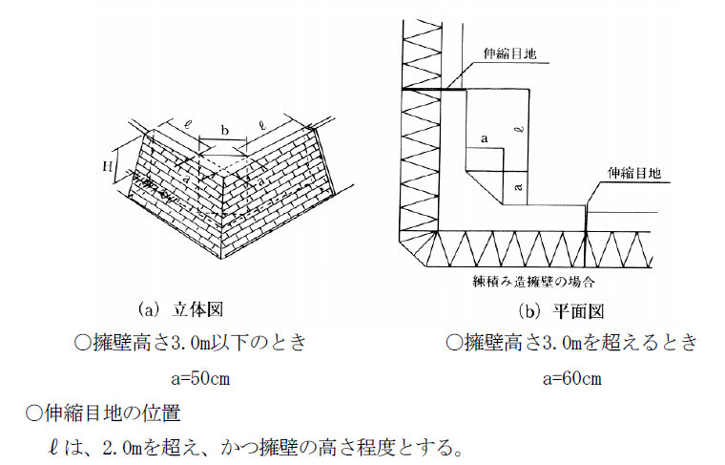
（９）上下に分離された練積み造擁壁の構造寸法の算出
表 土質別角度（θ）
背面土質 | 軟岩（風化の著しいものを除く） | 風化の著しい岩 | 砂利，真砂土，関東ローム，硬質粘土そのたこれらに類するもの | 盛土または腐植土
角度（θ） | ６０度 | ４０度 | ３５度 | ２５度

（10）図に示す擁壁で表のθ角度内に入っていないものは，二段の擁壁とみなされ
るので一体の擁壁として設計を行うこと。なお，上部擁壁が表のθ角度内に入
っている場合は，別個の擁壁として扱うが，水平距離を０．４Ｈ以上かつ１．
５ｍ以上離さなければならない。
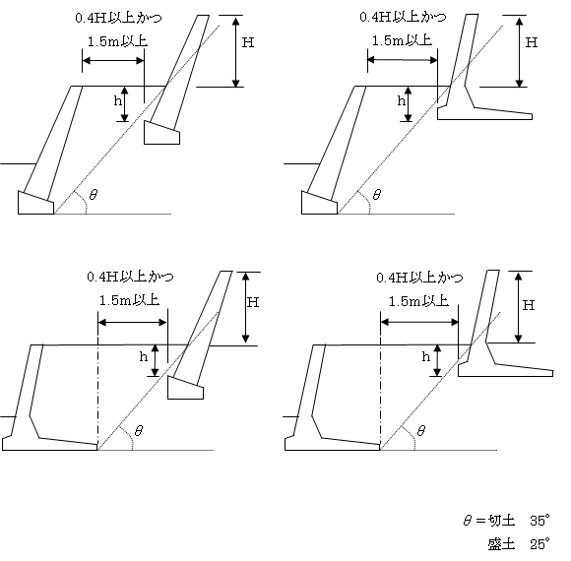
ｈ：H以上かつ35ｃｍ以上 またはH以上かつ45ｃｍ以上
（基礎地盤が｢別表 練積み造擁壁の各部の構造寸法表｣における第三種相当の土質）
表 土質別角度（θ）
背面土質 | 軟岩（風化の著しいものを除く） | 風化の著しい岩 | 砂利，真砂土，関東ローム，硬質粘土そのたこれらに類するもの | 盛土または腐植土
角度（θ） | ６０度 | ４０度 | ３５度 | ２５度

（11）擁壁上部に斜面がある場合は，土質に応じた勾配線が斜面と交差した点までの垂
直高さをがけ高さと仮定し，擁壁はその高さに応じた構造とすること。
表 土質別角度（θ）
背面土質 | 軟岩（風化の著しいものを除く） | 風化の著しい岩 | 砂利，真砂土，関東ローム，硬質粘土そのたこれらに類するもの | 盛土または腐植土
角度（θ） | ６０度 | ４０度 | ３５度 | ２５度

(12) 崖面崩壊防止施設
盛土又は切土をした土地の部分に生ずるがけ面に擁壁を設置することとした場合に、当該盛土又は切土をした後の地盤の変動、当該地盤の内部への地下水の浸入その他の当該擁壁が有するがけの安定を保つ機能を損なうものとして次の事象が生ずるおそれが特に大きいと認められるときは、当該擁壁に代えて、崖面崩壊防止施設を設置し、これらのがけ面を覆うこと。
（ア） 盛土又は切土をした後の地盤の変動
（イ） 盛土又は切土をした後の地盤の内部への地下水の進入
（ウ） 上記（ア）、（イ）の他擁壁が有するがけの安定を保つ機能を損なう事象
ア 崖面崩壊防止施設は、次のいずれにも該当するものでなければならない。
（ア） 前出の事象が生じた場合においてもがけ面と密着した状態を保持することができる構造であること。
（イ） 土圧等によって損壊、転倒、滑動又は沈下をしない構造であること。
（ウ） その裏面に浸入する地下水を有効に排除することができる構造であること。
イ 基本的な考え方
崖面崩壊防止施設は、地盤の変動が生じた場合においてもがけ面と密着した状態を保持することができ、地下水を有効に排除することが可能な構造を有する。本施設は、対象のがけ面において、基礎地盤の支持力が小さく不動沈下等により擁壁設置後に壁体に変状が生じてその機能及び性能の維持が困難となる場合や、地下水や浸透水等を排除する必要がある場合等に、擁壁に代えて設置する。ただし、住宅建築物を建築する宅地の地盤に用いられる擁壁の代替施設としては利用できない。
崖面崩壊防止施設は、擁壁と同様に、土圧等により損壊、転倒、滑動又は沈下しない構造とする。また、崖面崩壊防止施設の設置に当たっては、大量の土砂等の固定やその他の工作物の基礎とする等で過大な土圧が作用する場合や、保全対象に近接する等で重要な施設に位置づけられる場合等は、適用性を慎重に判断する必要がある。
ウ 種類
崖面崩壊防止施設の工法は、鋼製枠工や大型かご枠工、ジオテキスタイル補強土壁工等がある。崖面崩壊防止施設の選定に当たっては、開発事業等実施地区の適用法令、設置箇所の自然条件、施工条件、周辺の状況等を十分に調査するとともに、関係する技術基準等を考慮し、崖面崩壊防止施設に求められる安全性を確保できるものを選定しなければならない。また、その構造上、過大な土圧が発生する場合や、保全対象に近接する場合等は適用性が低いことに注意が必要である。
特に、施工箇所と保全対象との位置関係等について調査し、必要な強度、耐久性等その安全性について十分な検討が必要である。
表 各工法の特徴
 | 工法概要 | 特徴 | 適用条件
鋼製枠工 | 鋼材で組み上げられた枠内を栗石等で中詰した構造物籠詰した状態での重量と幅により、のり面の崩壊等を防止するものである。大型かご枠工に比べて自由度はやや劣るが、部材の継手の組み合わせにより、複雑な地形の変化にもある程度柔軟に対応できる。鋼製枠及び栗石の高い透水性により、背面の地下水や浸透水等の排除に特に有効である。 | 強固な枠構造を持つ剛体として重力式擁壁に類似した構造特性を有すため、大型かご枠に比べて耐土圧性が高い構造物である。  一方で、不同沈下等の基礎地盤の変形に対する追随性も有し、構造上許容する範囲において変形するので、基礎地盤が軟弱な場合や不規則な土圧等を受けるような箇所で、地下水や浸透水等の影響があり高い透水性が求められる場合に適している。なお、中詰材料は現地で調達することもできるため、経済的利点があるほか、施工が容易であるため工期の短縮、省力化が図られる。 | 壁面勾配1:0.3 以上、落石等で枠材の破損による中詰材料の流亡が懸念されるため必要に応じて落石対策等の対応が必要となる。
大型かご枠工 | 鉄線と鋼材、棒鋼でくみ上げられた籠内を栗石等で中詰した構造物であり、籠詰した状態での重量と幅により、のり面の崩壊等を防止するものである。かご枠自体は鉄線のため耐土圧性はやや低いが、連結することにより一体とした構造の保持が可能である。かご枠及び栗石の高い透水性により、背面の地下水や浸透水等の排除に特に有効である。 | 不同沈下等の基礎地盤の変形に対する追随性も有し、構造上許容する範囲において変形するので、基礎地盤が軟弱な場合や不規則な土圧等を受けるような箇所で、地下水や浸透水等の影響があり高い透水性が求められる場合に適している。なお、中詰材料は現地で調達することもできるため、経済的利点があるほか、施工が容易であるため工期の短縮、省力化が図られる。 | 壁面勾配1:1.0 以上、落石等で鋼線の破損による中詰材料の流亡が懸念されるため必要に応じて落石対策等の併用が必要となる。
ジオテキスタイル補強土壁工 | 盛土内に敷設した補強材と鉛直または鉛直に近い壁面材とを連結し、壁面材に作用する土圧と補強材の引抜き抵抗力が釣り合いを保つことにより、安定を保つ土工構造物を言う。そのうち、補強材に織布や不織布、化学繊維を合成した高強度な網目状の織物等の高透水な材料を使用したものがジオテキスタイル補強土壁工である。ジオテキスタイル補強土壁工は、一般的に排水施設が設置されるが、地山からの湧水等の地下水の影響が大きい場合は、排水施設の機能を強化する必要がある。 | 基礎地盤や背面地盤の変形にある程度追従できる構造となっている一方で、構成枠工や大型かご枠工に比べて相対的に大きい土圧に抵抗できる構造を有す。特殊な施工機械を用いなくとも構築可能な都市部や山間部等の用地制約がある場所に適している。また、壁面材に鋼製枠やブロックを用いた場合、植生により壁面を緑化し、景観に配慮できる。 | 1:0.6 より急勾配、壁面材を設置するため湧水等の影響を受ける場合は十分な  排水施設の設置が必要である。

エ 選定に当たっての留意事項
崖面崩壊防止施設の選定に当たって次表に示す工種ごとの特性を参考に選定するとよい。
代表工種 | 鋼製枠工 | 大型かご枠工 | ジオテキスタイル補強土壁工
変形への追従性 | 中程度 | 高い | 中程度
耐土圧性 | 相対的に小さい土圧 |  | 相対的に中程度の土圧
透水性 | 高い  （中詰材を高透水性材料とすることで施設全面からの排水が可能） |  | 中程度  （一般に排水施設を設置する）
このほか、崖面崩壊防止施設の選定に当たっては以下事項に留意が必要である。
（ア） 関係基準に適合した工種、構造の適用
崖面崩壊防止施設は、その構造特性上、山地・森林等で想定される湧水が多く発生する箇所や、
脆弱な地盤が分布し擁壁等の適用が困難となる箇所で適用されることが想定されるため、適用に当
たっては、盛土等防災マニュアルのみならず、治山技術基準や軟弱地盤対策工指針等の関係する技術基準に準拠の上、適切な工種選定や施設の構造検討を行うこと。
（イ） 土地の利用用途や保全対象との位置関係に応じた適用
崖面崩壊防止施設は一定の変形を許容する施設であるため、住宅地等の変形が許容されない土地利用のための造成では、擁壁の代替施設として適用できない。
また、道路等の保全対象に近接して計画する場合は、必要な強度、耐久性等その安全性について十分な検討を行ったうえで、適用性について慎重に判断する必要がある。
なお、崖面崩壊防止施設の適用性が低いと判断された場合は、湧水や地盤の脆弱性等の問題を地盤改良や追加排水対策等により改善したうえで、擁壁工を適用する等の対応を行うこと。
（ウ） 地盤の変形への適用
崖面崩壊防止施設は、地盤の沈下等に追従して構造物自体が変形を伴いながら土圧に抵抗する、地盤の変形への追従性を有する構造物である。ただし、地盤の変形量が大きい場合、使用部材の許容量を超え破壊に至ることから、想定される土圧や変形に応じた適切な構造を選定する必要がある。
また、長期的に地盤の変形が継続する場合、変形に応じた施設の更新の必要性が高くなることに留意が必要である。
（エ） 土圧への適用
崖面崩壊防止施設は基本的に過大な土圧が作用する箇所への適用性は低く、工種によっても差があることから、必要な透水性や土地利用等の条件の他、作用する土圧、水圧及び自重等によっても適切な工種を選定する必要がある。
（オ） 地下水や浸透水への適用
崖面崩壊防止施設は基本的に適切な透水性を有する施設ではあるが、工種によって透水性に多少の差異があるため、想定される湧水等の流量に対して適切な透水性を有する工種の選定が必要であり、必要に応じて排水機能を補強する等の対応を行うこと。
オ 設計・施工上の留意事項
崖面崩壊防止施設の設計・施工に当たっては、崖面崩壊防止施設の種類によって設計方法や材料が異なるため、選定した崖面崩壊防止施設に応じた安定性の検討等が必要である。また、必要に応じて、崖面崩壊防止施設自体の安全性はもとより崖面崩壊防止施設を含めた地盤面全体の安全性についても総合的に検討する。
崖面崩壊防止施設自体の安全性については、土質条件、荷重条件等の設計条件を的確に設定した上で常時及び地震時における崖面崩壊防止施設の要求性能を満足するように、次の各事項についての安全性を検討するものとする。
（ア）土圧等によって崖面崩壊防止施設が損壊しないこと
（イ）土圧等によって崖面崩壊防止施設が転倒しないこと
（ウ）土圧等によって崖面崩壊防止施設の基礎が滑らないこと
（エ）土圧等によって崖面崩壊防止施設が沈下しないこと
※山地・森林等で設置する場合は、山地・森林の場が有する特性に考慮した設計・施工を行う必要がある。

７ 排水施設
（１）計画排水量の算定と断面の検討
ア 河川（一級河川，二級河川，準用河川及び開発面積が相当規模以上のもの）
砂防指定地内の開発行為については，「広島県砂防事業設計指針」及び「砂
防指定地及び地すべり防止区域内における宅地造成等の大規模開発審査基
準（案）」によること。

（ア）計画雨水排水量の算定
Ｑ ＝ ×ｆ×Ｒ×Ａ Q：計画高水流量（ｍ^{３}／sec）
ｆ：流出係数
Ｒ：降雨強度（ｍｍ／ｈ）
Ａ：流域面積（ｈａ）
１
３６０

（流出係数）密集市街地 ＤＩＤ地区程度とし， ・・・・・０．９
開発区域を含む。
一般市街地 ・・・・・０．８
畑，原野 ・・・・・０．６
水田 ・・・・・０．７
山地 ・・・・・０．７
ゴルフ場 ・・・・・０．８

（降雨強度）
洪水到達時間（）内の平均降雨強度（ｍｍ／ｈ）
降雨確率については，当該水系の下流で現に実施している河川改修計画と整合のとれたものとなるよう計画すること。

（洪水到達時間）
ｔi＝ Δｔ+

ｔi：洪水到達時間（ｍｉｎ）
Δｔ：流入時間（ｍｉｎ）
最上端が山地流域の場合は，２ｋｍ^{２}当たり３０分（特に急傾斜の山地については２０分）を標準とする。
市街地の場合は，５分から１０分を標準とする。
ℓ ：当該地点から上流の流路延長（ｍ） （流入域は除く）
W：洪水伝播速度（ｍ／sec）
ℓ
６０W

（イ）断面の検討
Q ＝ Ａ×Ｖ Ｑ・・・・洪水のピーク流量（ｍ^{３}／sec）
Ａ・・・・断面積（ｍ^{２}）
Ｖ・・・・流速（ｍ／sec）
（流速）
原則としてマニング公式により算定すること。ただし，団地内の排水にかかるものについては，クッター公式により算出することができる。
１
Ｖ＝ × ×
Ｖ：流速（ｍ／sec）
：粗度係数
三面張りコンクリート ・・・・０．０２５
石積みなど（二面張り） ・・・・０．０３５
素掘り ・・・・０．０４０
：径深（ｍ）[流水断面Ａ／潤辺長Ｐ]
余裕高は，河川管理施設等構造令第２０条及び規則第３６条第２号の規定によるものとする。
：動水勾配（河床勾配を採用する。）

イ 水路（ア以外の場合）
（ア）計画汚水排水量の算定
住宅団地の場合の管きょの設計に用いる計画汚水量は，計画時間最大汚水量を
使用し，次式によること。住宅地以外は，予定建築物の用途，規模により想定さ
れる計画使用水量を勘案して算出すること。
24×60×60
１
計画時間最大汚水量＝ ×（計画１日最大汚水量）×
（ℓ／sec）
計画１日最大汚水量 ・・・・・・１人１日最大汚水量×計画人口
１人１日最大汚水量 ・・・・・市町の下水道計画に定めがある場合はその値を優先し，無い場合は４５０ℓ／日とする。
計画人口 ・・・・・・４人／戸

地下水量が考えられる場合は，必要に応じて１人１日最大汚水量の２割を加
算すること。
（イ）計画雨水排水量の算定
Q ：計画雨水量（ｍ3／sec）
Q ＝ ×ｆ×Ｉ×Ａ Ｉ：降雨強度（１２０ｍｍ／ｈ）
ｆ：流出係数
1
3
Ａ：集水面積（ｈａ）
＝ ×ｆ×Ａ
（流出係数）密集市街地 ＤＩＤ地区程度とし， ・・・・・０．９
開発区域を含む。
一般市街地 ・・・・・０．８
畑，原野 ・・・・・０．６
水田 ・・・・・０．７
山地 ・・・・・０．７
ゴルフ場 ・・・・・０．８

太陽光パネル等 ・・・・・0.9～1.0
※太陽光パネル等とは地表が不浸透性の材料で覆われる箇所を含み、出係数は山岳地および丘陵地は1.0、平地は0.9とする

（ウ）断面の検討
雨水と汚水との排水は分離して処理することとし，雨水，汚水排水量の設計流
速・割増率は，次により決定すること。
ａ 排水路の設計流速
設計流速は，特殊な場合を除き，次表の基準によること。
排水施設 | 最小流速 | 最大流速
汚水管きょ | ０．６ｍ／sec | ３．０ｍ／sec
雨水管きょ | ０．８ｍ／sec | ３．０ｍ／sec
合流管きょ | ０．８ｍ／sec | ３．０ｍ／sec
雨水開きょ | ０．８ｍ／sec | ３．０ｍ／sec
ｂ 計画下水量の割増率
（ａ）汚水
管きょの内径 | 割増率
７００ｍｍ未満 | 計画下水量の１００％
７００ｍｍ以上  １，６５０ｍｍ未満 | 計画下水量の５０％以上  １００％以下
１，６５０ｍｍ以上  ３，０００ｍｍ以下 | 計画下水量の２５％以上  ５０％以下

（ｂ）雨水
計画雨水量の２０％
（ｃ）合流
計画下水量の３０％

（流速）
流量計算には，マニング式又はクッター式を用いる。
マニング式
Ｑ ＝ Ａ × Ｖ
$\frac{1}{n}$
$R^{2/3}$$I^{1/2}$ Ｖ＝ × × （ｍ/sec）

クッター式
Ｑ ＝ Ａ × Ｖ
（ｍ/sec）
$Q$：流量（㎥／sec）
$A$：流水の断面積（㎡）
$V$：流速（ｍ／sec）
$n$：粗度係数
$R$：径深（ｍ）（＝$A$/$P$）
$P$：流水の潤辺長
$I$：動水勾配

マニング式及びクッター式共通の粗度係数
管 種 | 粗度係数
陶 管 | ０．０１３
鉄筋コンクリート管きょなどの工場製品 | ０．０１３
現場打ち鉄筋コンクリート管きょ | ０．０１３
硬質塩化ビニール管 | ０．０１０
強化プラスチック複合管 | ０．０１０
※ 上記以外の管種の粗度係数については，その管種の粗度係数による。

ウ その他
残流域を有する河川（渓流）が造成地内を通過する場合は，開きょとすること。
また，造成地内に設置される水路で流量が１．５㎥／sec以上のものは，原則として開きょとすること。

（２）開発区域外の排水施設などとの接続
ア 都市計画法第２９条に基づく，開発許可を申請しようとする者は，あらかじめ，開発行為に関係がある公共施設（道路，公園，下水道，緑地，広場，河川，運河，水路及び消防の用に供する貯水施設）の管理者と協議し，その同意を得なければならない。
また，当該開発行為又は開発行為に関する工事により設置される公共施設を管理することとなる者と協議しなければならない。
イ 開発区域内の排水施設は，放流先の排水能力，利水の状況その他の状況を勘案して，開発区域内の下水を有効かつ適切に排出することができるように，下水道，排水路その他の排水施設又は河川その他の公共の水域若しくは海域に接続していること。この場合において，放流先の排水能力によりやむを得ないと認められるときは，開発区域内において一時雨水を貯留する遊水池その他の適当な施設を設けることを妨げない。
ウ 雨水（処理された汚水及びその他の汚水でこれと同程度以上に清浄であるものを含む。）以外の下水は，原則として，暗きょによって排出することができるように定められていること。

（３）排水施設の構造
ア 排水施設は，堅固で耐久性を有する構造であること。
イ 排水施設は，陶器，コンクリート，れんがその他の耐水性の材料で造り，かつ，漏水を最小限のものとする措置が講ぜられていること。ただし，がけ崩れ又は土砂の流出の防止上支障がない場合においては，専ら雨水その他の地表水を排除すべき排水施設は，多孔管その他雨水を地下に浸透させる機能を有するものとすることができる。
ウ 公共の用に供する排水施設は，道路その他排水施設の維持管理上支障がない場所に設置されていること。
エ 管きょの勾配及び断面積が，その排除すべき下水又は地下水を支障なく流下させることができるもの（公共の用に供する排水施設のうち暗きょである構造の部分にあっては，その内径又は内法幅が，汚水管きょにあっては，２０ｃｍ以上，雨水管きょにあっては，２５ｃｍ以上のもの）であること。
オ 使用管種及び埋設寸法
管きょの最小被りの決定にあたっては，取付管，路面荷重，路盤厚及び他の埋設物の関係，その他道路占用条件を考慮して適切な土被りとすること。
公道内に埋設する管きょについては，道路法施行令第１１条の４第１項により，下水道管の本線を埋設する場合においては，その頂部と路面との距離は３ｍ（工事実施上やむを得ない場合にあっては１ｍ）以下としないこと。
なお，ダクタイル鋳鉄管，ヒューム管（外圧１種，２種管），強化プラスチック複合管，硬質塩化ビニル管の管種で３００ｍｍ以下の下水道管の埋設について，電線，水道管，ガス管又は下水道管を道路の地下に設ける場合における埋設の深さなどについてにより，最小被りを次表として運用してよいが，道路管理者に浅層埋設基準の運用についての確認が必要である。
浅層埋設基準
下 水 道 管種 別 |  | 頂 部 と 路 面 と の 距 離
下 水 道 管 の 本 線 |  | 当該道路の舗装の厚さに０．３ｍを加えた値（当該値が１ｍに満たない場合には，１ｍ）以下にしないこと。
下水道管の本線  以外の線 | 車道 | 当該道路の舗装の厚さに０．３ｍを加えた値（当該値が０．６ｍに満たない場合には０．６ｍ）以下にしないこと。
下水道管の本線  以外の線 | 歩道 | ０．５ｍ以下にしないこと。ただし切り下げ部があり，０．５ｍ以下となるときは，あらかじめ十分な強度を有する管路などを使用する場合を除き，防護処置が必要。
注１ ヒューム管（外圧１種）を用いる場合には，当該下水道管と路面の距離は１ｍ以下としないこと。
注２ 車両の通行が激しい幹線道路，輪荷重や振動の影響を受ける軌道敷地内，又は，やむを得ず土被りが小さくなる場合には，管きょの安全性を確認するとともに，高強度管の採用や適切な防護工を検討する必要がある。
注３ 私道などに布設する場合には，排水施設の接続に支障がなく，上載荷重や管理上の条件などに問題がないことを確認した上で，管きょの埋設深を浅くすることができる。
注４ 寒冷地での施工の際には，管きょの最小土被りは凍結深度を考慮する。
カ ます・マンホールなど
（ア）ます又はマンホール
専ら下水を排除すべき排水施設のうち暗きょである構造の部分の次に掲げる箇
所には，ます又はマンホールが設けられていること。
ａ 管きょの始まる箇所
ｂ 下水の流路の方向，勾配又は横断面が著しく変化する箇所（管きょの清掃上支障がない箇所を除く。）
ｃ 管きょの内径又は内法幅の１２０倍を超えない範囲内の長さごとの管
きょの部分のその清掃上適当な場所
ただし，施設管理者との協議により別に定める場合は，その定めによることができる。
（イ）雨水ます
雨水ますの底部には，深さ１５ｃｍ以上の泥溜を設け，蓋は，鋳鉄製（ダク
トタイルを含む），鉄筋コンクリート製，プラスチック製及びその他の堅固で耐
久性のある材料とすること。
（ウ）汚水ます
汚水ますには，底部にインバートをつけ，蓋は鋳鉄製（ダクトタイルを含む），
鉄筋コンクリート製，プラスチック製及びその他の堅固で水密性を確保でき，
耐久性のある材料で造られた密閉蓋とすること。

（４） 盛土の排水施設
盛土をする場合において、盛土をする前の地盤面から盛土の内部に地下水が浸入するおそれがあるときは、当該地下水を排除することができるよう、当該地盤面に排水施設で（３）の必要事項を満たすものを設置すること。
なお、盛土の排水施設は、盛土施工前の原地盤に設置し盛土基礎地盤周辺の地下水排水を目的とする地下水排除工（暗きょ排水工、基盤排水層）と、盛土自体に一定の高さごとに透水性のよい山砂など設置し盛土内の地下水の排水を目的とする水平排水層に区分される。
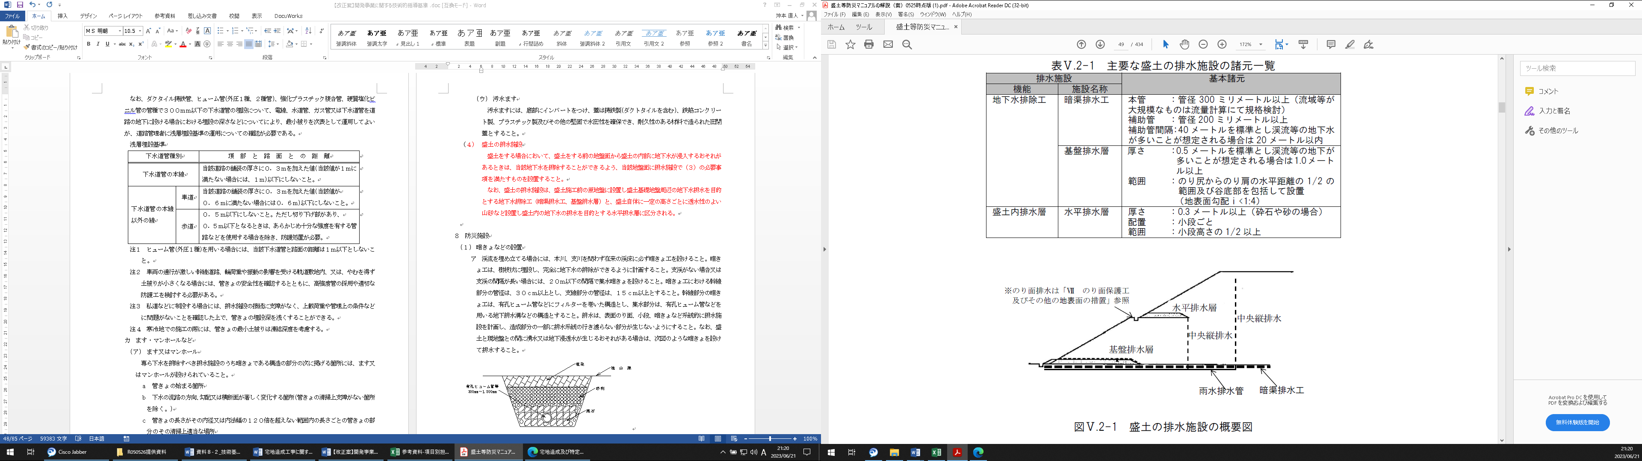
ア 地下水排除工
盛土崩壊の多くが湧水、地下水、降雨等の浸透水を原因とするものであること、また盛土内の地下水が地震時の滑動崩落の要因となることから、次の各事項に留意して盛土内に十分な地下水排除工を設置し、基礎地盤からの湧水や地下水の上昇を防ぐことにより、盛土の安定を図るものとする。特に山地・森林では、谷部等において浸透水が集中しやすいため、現地踏査等によって、原地盤及び周辺地盤の水文状況を適切に把握することが必要である。詳しくは「盛土等防災マニュアル」を参考とすること。
（ア）暗きょ排水工
暗きょ排水工は、原地盤の谷部や湧水等の顕著な箇所等を対象に樹枝状に設置することを基本とする。
（イ）基盤排水層
基盤排水層は、透水性が高い材料を用い、主に谷埋め盛土におけるのり尻部及び谷底部、湧水等の顕著な箇所等を対象に設置することを基本とする。
（ウ）暗きょ流末の処理
暗きょ排水工の流末は、維持管理や点検が行えるように、マス、マンホール、かご工等で保護を行うことを基本とする。
（エ）施工時の仮設排水対策
施工時における中央縦排水は、暗きょ排水工と併用せず、別系統の排水管を設置することを基本とする。また、中央縦排水に土砂が入らないように縦排水管の口元は十分な保護を行うことを基本とする。
イ 盛土内排水層
盛土内に地下水排除工を設置する場合に、あわせて盛土内に水平排水層を設置して地下水の上昇を防ぐとともに、降雨による浸透水を速やかに排除して、盛土の安定を図ることが必要である。
水平排水層は、盛土の小段ごとに設けること（ジオテキスタイルを用いる場合、高さ２～３ｍごとに入れる場合がある）、層厚は0.3 ｍ以上（砕石や砂の場合）とし長さは小段間隔の２分の１以上とすること、浸透水の速やかな排水を促すため５～６％の排水勾配を設けることを標準とする。また、排水層の材料は、その目的から透水性の高いものを用いることとするが、砕石や砂等の粒形の揃った砂を適用する場合は、地震時に液状化現象を起こし、盛土地盤の変状を起こす原因となる場合があることに留意が必要である。なお近年では、良質の砂・礫質材料の確保が難しくなっていることもあり、ジオテキスタイル系の各種材料の適用も有効である。
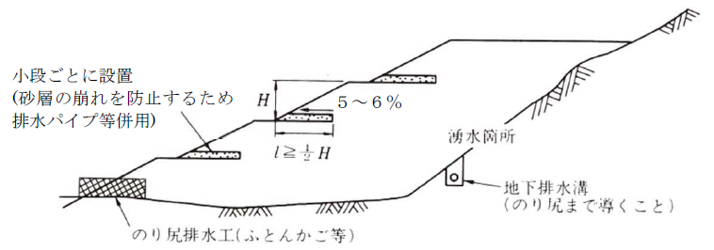

８ 防災施設
（１）暗きょなどの設置
ア 渓流を埋め立てる場合には，本川，支川を問わず在来の渓床に必ず暗きょ工を設けること。暗きょ工は，樹枝状に埋設し，完全に地下水の排除ができるように計画すること。支渓がない場合又は支渓の間隔が長い場合には，２０ｍ以下の間隔で集水暗きょを設けること。暗きょ工における幹線部分の管径は，３０ｃｍ以上とし，支線部分の管径は，１５ｃｍ以上とすること。
幹線部分の暗きょ工は，有孔ヒューム管などにフィルターを巻いた構造とし，集水部分は，有孔ヒューム管などを用いる地下排水溝などの構造とすること。
排水は，表面のり面，小段，暗きょなど系統的に排水施設を計画し，造成部分の一部に排水系統の行き渡らない部分が生じないようにすること。
なお，盛土と現地盤との間に湧水又は地下浸透水が生じるおそれがある場合は，次図のような暗きょを設けて排水すること。
イ 常時流水のある場合は，流量算定のうえ断面を決定し，算定の結果６０ｃｍ以下の場合でも６０ｃｍ以上の管径をとること。
ウ 谷筋又は著しく傾斜している土地において盛土をする場合には，盛土をする前の地盤の適当な箇所（谷筋方向に約５０ｍの間隔）にその盛土の高さの５分の１以上の高さの蛇籠堰堤，コンクリート堰提などを暗きょとともに埋設し，盛土の下端の部分にすべり止めの擁壁を設置すること。

すべり止め

（２）流出量の調整
開発に伴い河川などの流域の流出機構が変化するなどにより，河川などへの流入量が
著しく増加し，災害を誘発するおそれがあり，かつ，下流河川などの改修又は，排水施
設の整備が開発のスピードに追いつかない場合は，別紙５の｢宅地開発等に伴う流量調
整要領｣に基づき開発を行う者が河川などの改修又は調整池の設置などを行うこと。
（３）工事中の防災対策など
ア 工事の施行に伴う災害の防止及び河川への濁水流入防止措置などを講じること。
なお，河川への濁水流入防止措置については，別紙４の｢宅地開発等に伴う河川濁水防止指導要領｣によること。
イ 工事施工中においては，急激な出水，濁水及び土砂の流出が生じないよう，周辺の土地利用状況，造成規模，施工時期などを勘案し，必要な箇所については，濁水などを一時的に滞留させ，あわせて土砂を沈殿させる機能などを有する施設（設計堆積土砂量については，別紙５の｢宅地開発等に伴う流量調整要領｣別紙｢調整池設置基準｣第８条による。）を設置すること。

９ 消防施設など
（１） 消防施設
ア 関係法令に定める基準に従い，危険物などに対する安全管理，消火栓，防火水槽その他の施設を適切に整備するほか避難広場，防火帯の設置などについても十分配慮すること。
イ 消防に必要な水利として利用できる河川，池沼その他の水利が消防法第２０条第１項の規定による勧告に係る基準に適合していない場合において設置する貯水施設は，当該基準に適合しているものであること。
（２） ガス供給施設
ガスによる災害防止のため，ガス事業法などの関係法令に定める基準に従い，事業所の位置及び敷地面積などを十分考慮すること。

１０ 用水関係
（１） 水道施設
ア 水道施設の設置に当たっては，事前に市の水道部局と協議し，市の水道計画との整合性を図ること。
イ 水道用水は，市の水道事業からの給水によることとし，この確約書を得ること。

ウ 市の水道事業から給水されない場合であって，１００人を超える者にその居住に必要な水を供給するとき，又は水道施設の１日最大給水量が２０㎥を超えるときは，専用水道の確認を受けること。
また，やむを得ず地下水，伏流水，表流水などに依存する場合は，渇水期における揚水試験成績，付近住民・水利権者などの利害関係者の同意，流水占用の許可など必要な取水量が確保できることを証する書類を入手し，給水に支障がないよう措置すること。
（２） 農業用水との関係
ア 水道用水を地下水，伏流水，表面水などに依存する場合は，農業用水と競合する場合も考えられるので農業振興に支障のないよう十分配慮すること。
イ 農業用の池沼などは，その利用度が低い場合であっても積極的に保存するよう努めること。

１１ 廃棄物の処理
（１） し尿などの処理
ア 開発区域のし尿及び雑排水[工場排水，雨水その他の特殊な排水を除く]（以下｢し尿など｣という。）は，下水道法に規定する下水道で処理する場合を除き，原則として，浄化槽を設け処理すること。なお，複数の区画から発生するし尿などを集中して処理する浄化槽（以下｢複数区画処理浄化槽｣という。）を設置する場合，その排出水は，生活環境項目に係る排水基準に適合するよう処理することを前提とする。
イ 複数区画処理浄化槽は,原則として１開発事業につき１箇所とすること。地形 などの理由によりやむを得ず２箇所以上とする場合の排出基準は，１箇所とみなして人槽及び排出量の合計をとり，その該当する排出基準を適用する。
ウ 浄化槽から発生する汚泥の処理処分を明確にすると同時に，この処理処分については，市町との協議が整っているものであること。
エ 浄化槽の維持管理体制を明確にすることともに，浄化槽を管理することとなる者に必要な維持管理について説明する体制が整っていること。
オ 浄化槽の計画汚水量は，｢建築物の用途別によるし尿浄化槽の処理対象人員算 定基準（ＪＩＳ基準）｣によること。
（２）ごみの処理
主として住宅の建築の用に供する目的で行う２０ｈａ以上の開発行為にあっては，
当該開発行為の規模に応じ，ごみ収集場が，居住者の有効な利用が確保されるような位置及び規模で配置されていなければならない。ただし，周辺の状況により必要がないと認められるときは，この限りではない。

第３ その他
１ 公共施設などの整備について
（１） 都市計画法第２９条に基づく，開発許可申請をしようとする者は，あらかじめ，開発行為に関係がある公共施設（開発区域内にある既存の公共施設のほか，開発区域外にあって，開発区域に接続することとなる道路や，開発行為の実施に伴って変更又は廃止されることとなる公共施設も含む。）の管理者と協議し，その同意を得なければならない。
（２）都市計画法第２９条に基づく，開発許可申請をしようとする者は，あらかじめ，開発行為又は開発行為に関する工事により設置される公共施設を管理することとなる者と協議しなければならない。
また，開発区域の面積が２０ｈａ以上の開発行為については，あらかじめ，次に掲げる者（開発区域の面積が４０ｈａ未満の開発行為にあっては，ウ及びエに掲げる者を除く。）と協議しなければならない。
ア 当該開発区域内に居住することとなる者に関係がある義務教育施設の設置義 務者
イ 当該開発区域を給水区域に含む水道法第３条第５項に規定する水道事業者
ウ 当該開発区域を供給区域に含む電気事業法第２条第１項第２号に規定する一般電気事業者及びガス事業法第２条第２項に規定する一般ガス事業者
エ 当該開発行為に関係がある鉄道事業法による鉄道事業者及び軌道法による軌道経営者

２ 公共施設などの維持管理体制について
開発事業に伴う公共施設など（他の法律に基づく管理者が別にあるものを除く。）の維持管理については，極力，市においてこれを引き継ぐものとし，特にやむを得ない事情により開発者にその管理を委ねざるを得ない場合にあっても，できる限り，当該公共施設の用に供する土地に係る所有権のみは帰属を受け基本的な管理権の所在を明確にしておくこと。
特にやむを得ない事情により当該公共施設の全部又は一部の管理を開発者に行わせ
る場合には，当該公共施設の用に供する土地の所有権の移転の登記を行い帰属を受け
た後に別途期間を定めて当該公共施設に関する管理委託契約を締結するなどの措置を
講ずること。

３ 関係権利者の同意など
（１）開発事業者は，河川，農業用水路などの管理権限を有しない水利組合，水利権者，農業用水使用関係者など公共施設の管理者でない者であっても,紛争の未然防止の観点から十分協議，調整を行うこと。
また，ダム（水道用水，工業用水，治水目的のものなど）上流における開発行為で，ダムの水質などに影響を及ぼすおそれがある場合には，ダムの管理者の同意も事前に得ること。
（２）当該開発行為をしようとする土地若しくは当該開発行為に関する工事をしようとす
る土地の区域内の土地又はこれらの土地にある建築物その他の工作物につき当該開
発行為の施行又は当該開発行為に関する工事の実施の妨げとなる権利（所有権，地上
権，抵当権など）を有する者の相当数の同意を得ていること。
４ その他
この基準のほか，各事業目的別の細目事項は，第４の個別基準によること。

第４ 個別基準
一般住宅地（自己用のものを除く）
区 分 | 基 準 細 則
位 置 | １ 高速自動車動又はその予定地，新幹線などから環境保全上支障のない距離を保つことを原則とし，やむを得ない場合は緩衝緑地の設置などの対策が講じられていること。
教 育  施 設 | ２ 開発区域の面積が２０ｈａ以上の開発事業にあっては，開発区域内に幼稚園，小学校及び中学校の用地を確保すること。その具体的な位置及び面積については，次表に掲げる基準を勘案して市町長と事業主が協議して定めるものとする。ただし，市町長が周辺にある既設の学校に収容能力があると認めた場合はこの限りでない。
  区分 | １学級当たりの標準児童生徒数 | 設置基準の面積（単位：平方メートル）
  幼稚園 | 35人 | 園舎の面積  1学級 180  2学級以上 320＋100×（学級数－2）  運動場の面積  2学級以下 330＋30×（学級数－1）  3学級以上 400＋80×（学級数－3）
  小学校 | 35人  （経過措置として、令和５年度小５・小６及び令和６年度小６は40人） | 校舎の面積  1人以上40人以下 500  41人以上480人以下 500＋5×（児童数－40）  481人以上 2700＋3×（児童数－480）  運動場の面積  1人以上240人以下 2400  241人以上720人以下 2400＋10×（児童数－240）  721人以上 7200
  中学校 | 40人 | 校舎の面積  1人以上40人以下 600  41人以上480人以下 600＋6×（児童数－40）  481人以上 3240＋3×（児童数－480）  運動場の面積  1人以上240人以下 3600  241人以上720人以下 3600＋10×（児童数－240）  721人以上 8400
区 分 | 基 準 細 則
水 道  施 設 | ３ 水道法に基づく専用水道に該当する場合は，確認を受けた後，全体工事に着手すること。  （１）給水量の算定は次によること。  ア 給水戸数  計画戸数とする。  イ 給水人口  １戸当り４人とする（ただし，高層アパート，マンションなどの１戸当りの給水人口は３．５人とする。）。  ウ 給水量  １人１日最大給水量はおおむね４５０ℓ（１人１日平均給水量３０９ℓ）  とする。  なお，その他特殊な使用がある場合は，別途計算したものを加算するもの  とする。  （２）井戸の安全揚水量は，渇水期における最大揚水量の５０％とすること。  （３）水質検査は，水質が最も悪化していると考えられる時期，即ち降雨，降雪，  洪水，渇水時などにおいて全項目検査（水質基準に関する省令）などを複数回  実施すること。  （４）浄水方法の選定に当たっては，前記水質検査結果で適合しなかった項目に対  し，必要とする浄水施設を設置すること。  （５）前各号に掲げるもののほか，配水管その他については水道施設基準の定めに  よること。
消防水利施設 | ４ 開発区域内の消防に必要な水利として利用できる河川，湖沼その他の水利が消防法第２０条第1項の規定による勧告に係る消防水利の基準に適合していない場合においては，事業主において当該規準に適合する消防水利施設を整備すること。
その他の公益的施設 | ５ 公民館，市役所（町役場）の支所，消防署，警察官派出所その他これらに類する必要な施設の整備については，市町長と事業主が協議して定めるものとする。
汚水処理施設 | ６ し尿，雑排水などは，合併処理施設を設置し，放流先の公共用水域の水質が，水質環境基準その他の水質の環境目標に適合するよう処理して放流すること。ただし，終末処理施設を有する下水道へ排出する場合は，この限りでない。
（平成 ６年１０月 １日 施行）
（平成１２年 ６月２０日 改正）
（平成１３年１１月１２日 改正）
（平成２１年 ７月 １日 改正）
（平成２７年 ５月 １日 改正）
この改正規定は，平成２７年５月１日から適用する。
（平成３１年 ３月２８日 改正）
この改正規定は，平成３１年３月２８日から適用する。
（令和４ 年 ４月 １日 改正）
この改正規定は，令和４年４月１日から適用する。

別紙１
小幅員区画道路の計画基準
(目的)
第１ この基準は、主として住宅の建築の用に供する目的で行う開発行為において、幅６ｍ未満の区画道路(以下｢小幅員区画道路｣という。)を導入する場合に、交通及び宅地サービスの機能確保、災害時の危険性の防止及び災害時の避難、救助、消防活動の円滑な実施、住宅地としての日照、通風等の環境の確保等を図るために守るべき条件として定めるものとする。
(適用対象)
第２ この基準は、開発区域の面積がおおむね１ｈａ以上の主として住宅の建築の用に供する目的で行う開発行為を適用対象とする。
ただし、開発区域の面積がおおむね１ｈａ未満の主として住宅の用に供する目的で行う開発行為であって、次の各号の一に該当するものについては適用対象とする。
(１) 当該開発区域が既に計画的開発が実施された区域に隣接していること。
(２) 当該開発区域に地区計画が定められていること等により、将来、道路の段階構成による整備が確実と見込まれること。
(３) 当該開発区域の周辺に幅員６ｍ以上の道路が既にあり、当該開発区域内の道路がこの道路に接続する区画道路で、延長される予定のない小区間のものであること。
(小幅員区画道路の導入の条件)
第３ 小幅員区画道路は、次の各号に掲げる条件に適合している場合に導入することができるものとする。
(１) 開発区域内及び開発区域の周辺の道路が次のいずれかに該当すること。
ア 原則として、道路の段階構成が幹線道路、補助幹線道路及び区画道路と明確に整備されていること又は整備されることが確実と見込まれること。
イ 開発区域の周辺に幅員６ｍ以上の道路が既にあり、開発区域内の道路がこの道路に接続する区画道路であって、延長される予定のない小区間のものであること。
(２) 小幅員区画道路は、次に掲げる条件に該当すること。
ア 幅員６ｍ以上の道路又は歩行者専用道路等によって囲まれたおおむね250ｍ以下四方の区域の中の小区間の区画道路であること。
イ 沿道宅地へのサービス以外の目的の通過交通が生じない形状のものであること。
ウ 原則として幹線道路に直接接続してないこと。
(小幅員区画道路の共通の計画基準)
第４ 小幅員区画道路は、次の各号に掲げる計画基準に適合しなければならない。
(１) 幅員
幅員は４ｍ以上とする。この場合において、Ｌ型側溝、コンクリート蓋等で車両通行上支障がない場合は当該側溝を幅員に含めるものとする。また、電柱、道路標識等の工作物を道路内に設置する場合は当該工作物の設置されている部分及びその外側の部分は幅員に含めないものとする。
(２) 交差点
交差点は原則として直交させる。
(３) 角切り
小幅員区画道路の交差部の角切りは、原則として、角切り長が３ｍの二等辺三角形とする。
(道路形状別計画基準)
第５ 小幅員区画道路は、次の各号に掲げる道路形状別計画基準の一に該当しなければならない。
(１) Ｉ字状小幅員区画道路の計画基準
ア Ａ図のように幅員６ｍ以上の道路(区画道路と幹線道路又は補助幹線道路との接続上支障がない部分については、歩行者専用道路等)によって囲まれたおおむね120ｍ以下四方の区域の中のＩ字状区画道路について小幅員区画道路とすることができる。
だたし、Ｂ図のように幅員６ｍ以上の道路をはさんで区画道路が連続する場合にあっては、連続する区画道路の道路延長(道路中心線の長さとする。以下同じ。)の合計がおおむね250ｍを超えない場合に限る。
Ｃ図のように通過交通の生じる可能性のあるＩ字状区画道路については小幅員区画道路とすることができない。
イ 道路延長はおおむね120ｍ以下とする。
Ａ図 |  | Ｂ図
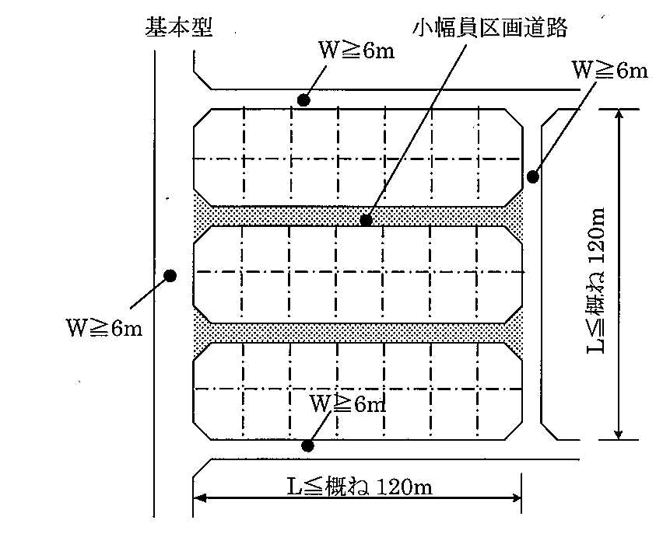
Ｃ図

(２) Ｌ字状小幅員区画道路の計画基準
ア Ａ図及びＢ図のように幅員６ｍ以上の道路(区画道路と幹線道路又は補助幹線道路との接続上支障がない部分については、歩行者専用道路等)によって囲まれたおおむね120ｍ以下四方の区域の中のＬ字状区画道路について小幅員区画道路とすることができる。
また、Ｃ図のようにおおむね250ｍ×120ｍ以下の区域の中のＬ字状区画道路についても小幅員区画道路とすることができる。
イ 道路延長はおおむね120ｍ以下とする。
ウ 屈曲部はその角度を90°以上とすること等により自動車の通行上の支障がないものとする。

Ａ図  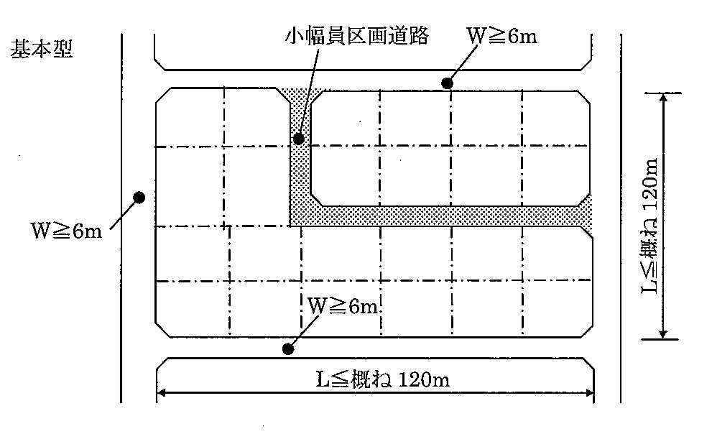 | Ｂ図  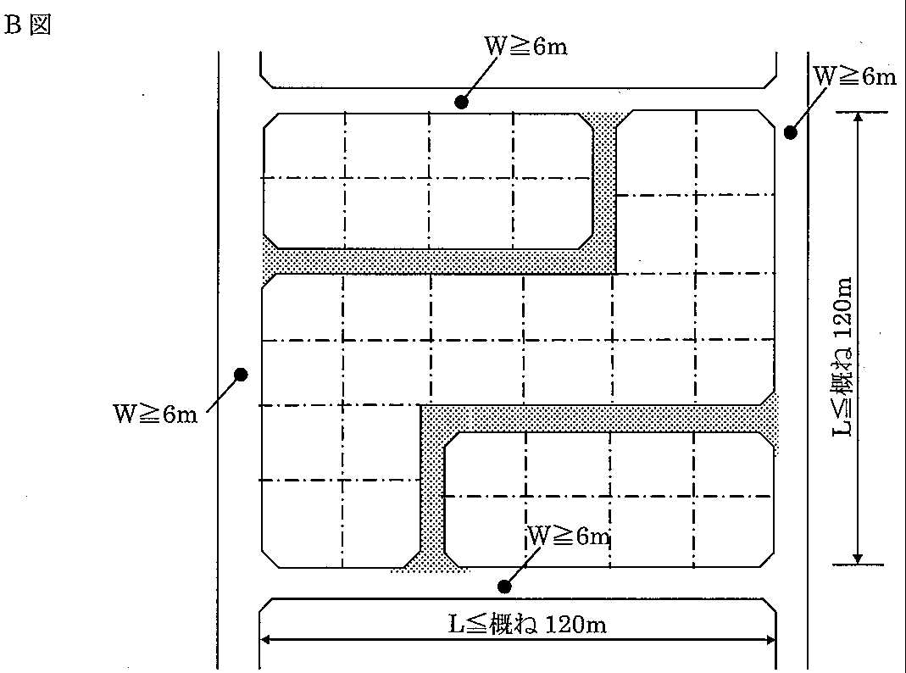
Ｃ図
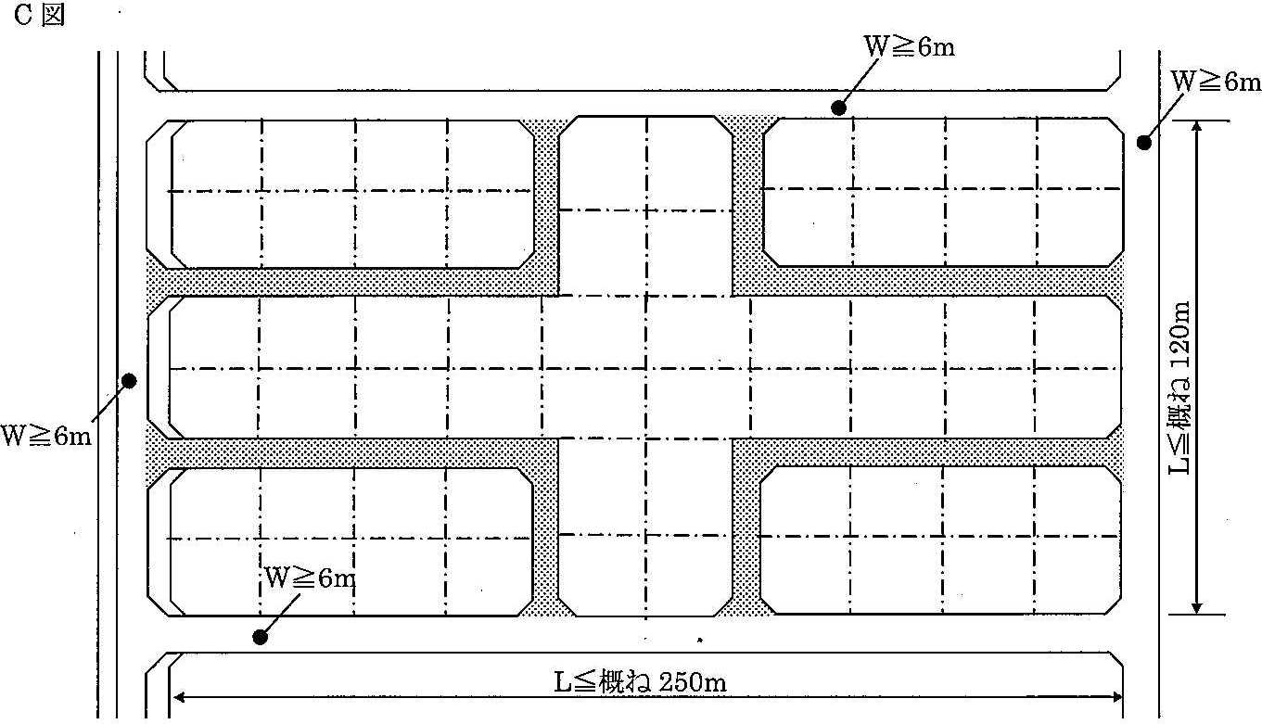

(３) Ｔ字状小幅員区画道路の計画基準
ア Ａ図のように幅員６ｍ以上の道路(区画道路と幹線道路又は補助幹線道路との接続上支障がない部分については、歩行者専用道路等)によって囲まれたおおむね120ｍ以下四方の区域の中のＴ字状区画道路について小幅員区画道路とすることができる。
また、Ｂ図のようにおおむね250ｍ×120ｍ以下の区域の中のＴ字状区画道路についても小幅員区画道路とすることができる。

L≦概ね120ｍ
イ 道路延長はおおむね120ｍ以下とする。

L≦概ね250ｍ

(４) Ｕ字状小幅員区画道路の計画基準
ア Ａ図のように幅員６ｍ以上の道路(区画道路と幹線道路又は補助幹線道路との接続上支障がない部分については、歩行者専用道路等)によって囲まれたおおむね120ｍ以下四方の区域の中のＵ字状区画道路について小幅員区画道路とすることができる。
また、Ｂ図及びＣ図のようにおおむね250ｍ×120ｍ以下の区域の中のＵ字状区画道路についても小幅員区画道路とすることができる。
イ 道路延長はおおむね250ｍ以下とする。
ウ 屈曲部はその角度を90°以上とすること等により自動車の通行上支障がないものとする。
エ Ｕ字状区画道路の奥は、歩行者専用道路、公園等に接するか又は幅員２ｍ以上のフットパス等によって歩行者専用道路、公園等もしくは道路に接続することが望ましい。

L≦概ね250ｍ

L≦概ね250ｍ

(５) 行き止まり状小幅員区画道路の計画基準
ア Ａ図、Ｂ図及びＣ図のように幅員６ｍ以上の道路(区画道路と幹線道路又は補助幹線道路との接続上支障がない部分については、歩行者専用道路等)によって囲まれたおおむね120ｍ以下四方の区域の中の行き止まり状区画路について小幅員区画道路とすることができる。
イ 道路延長は、おおむね35ｍ以下とし、35ｍを超える場合は終端及び区間35ｍ以内ごとに自動車の転回広場を設けるものとする。この場合において、自動車の転回広場とは、｢自動車の転回広場に関する基準｣(昭和45年12月28日付け建設省告示第1837号)に適合するものとする。
ウ 行き止まり状区画道路の終端は、歩行者専用道路、公園等に接するか又は幅員２ｍ以上のフットパス等によって歩行者専用道路、公園等もしくは道路に接続することが望ましい。

Ａ図 |  | Ｂ図
Ｃ図

別紙２
県が管理する道路と他の道路との平面交差に関する構造基準

１ 交差又は接続の位置
(１) 本線の曲線半径Ｒ≧100ｍの区間内を原則とする。
(２) 本線の縦断勾配
原則として本線の勾配が2.5％以下の区間とする。(なるべく平坦部での接続が望ましい)
(３) 交差路の間隔
望ましい交差点間隔の標準下限値(ｍ)
 | １種 | ３種 | ４種
非信号交差点同志 | ３ | ２ | 1.5 | ＝設計速度(ｋｍ／ｈ)  ＝車線数
信号交差点同志 |  | ３ | ３
非信号・信号交差点 |  | ２ | 1.5
(４) その他
視距のとれない位置(トンネル出口、堀割り道路付近)は、絶対接続を避けること。
２ 交差点の形状
(１) 本線との交差角
交差角は75°以上のできるだけ直角に近い角度で接続すること。
やむを得ない場合でも60°以上とすること。

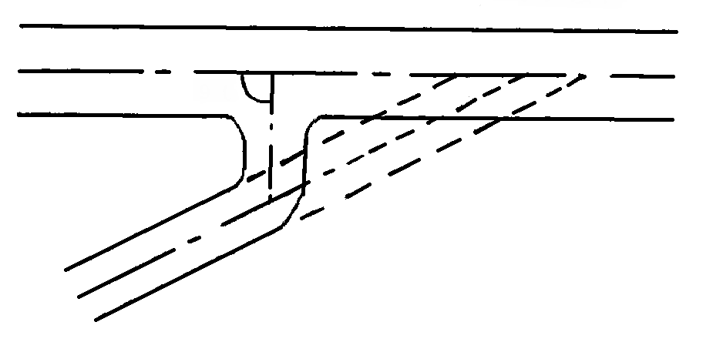
本線
75°～90°
(２) 交差又は接続の形状
ア 交差点の脚数は４以下とする。
イ 原則として、くい違い交差、又は折れ脚交差としないこと。
ウ 既設三差路で既設接続路と同一側への接続は避けること。
※ 特に｢イ｣は国県道をはさんで異なる事業で接続する道路が計画される場合があるので注意し調整すること。
３ 接続路の設計要素
(１) 接続路の縦断勾配
ア 本線取付部付近では、できるだけ水平が望ましい。
少なくとも路肩端から次の表に示す区間は2.5％以下とすること
表‐Ａ
本 線 規 格 | 取付部分の区間
３－３、４－２ | 35(ｍ)
３－４、４－３ | 15(ｍ)
イ 交差点の取付部及び交差点前後の相当区間の勾配は、できるだけ緩やかとすること。
ウ 縦断曲線の頂部又は底部付近に交差点を設けないようにすること。
(２) 接続路の縦断曲線
接続路の縦断勾配の変化点が路肩端より30ｍ以内にある場合は、衝撃緩和、視距確保のための縦断曲線
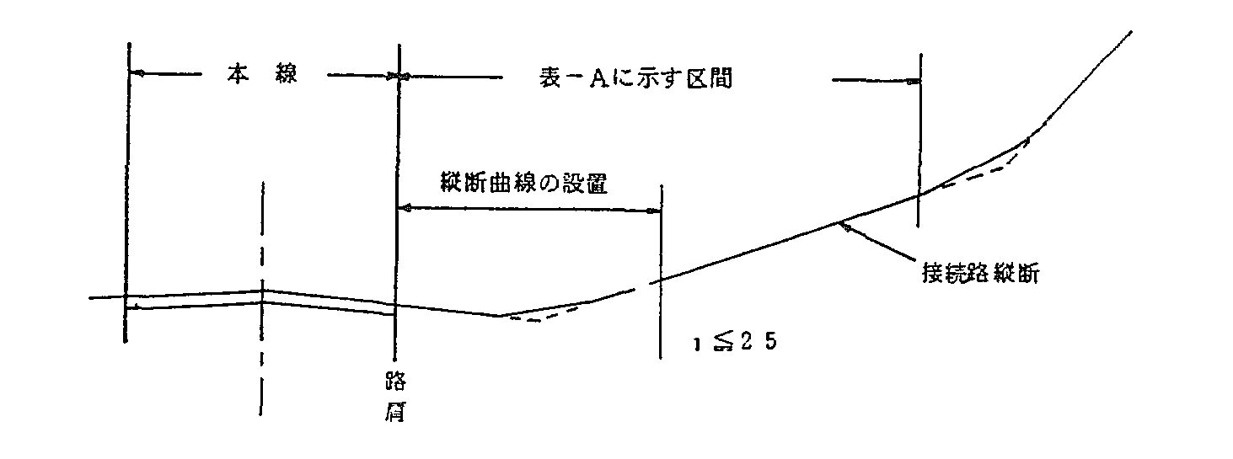
を設置すること。

４ 接続路の隅角剪除
接続路の設計車両は、普通道路についてはセミトレーラー連結車(Ｓ)とし、市街部で大型車の規制がある場合は普通自動車(Ｔ)を設計対象とする。小型道路については小型自動車等(Ｃ)とする。
車両別の設計数値の下限値は下表のとおり
設 計 車 両 | Ｒｏ | Ｒｉ | Ｗ
小型自動車等(Ｃ) | 8.0 | 4.0 | 4.0
普通自動車(Ｔ) | 13.0 | 7.5 | 5.5
セミトレーラー連結車(Ｓ) | 13.0 | 4.5 | 8.5
Ｒｏ 車両外側回転半径(ｍ)
Ｒｉ 車両内側回転半径(ｍ)
Ｗ 導流路幅員(Ｗ＝Ｒｏ－Ｒｉ)
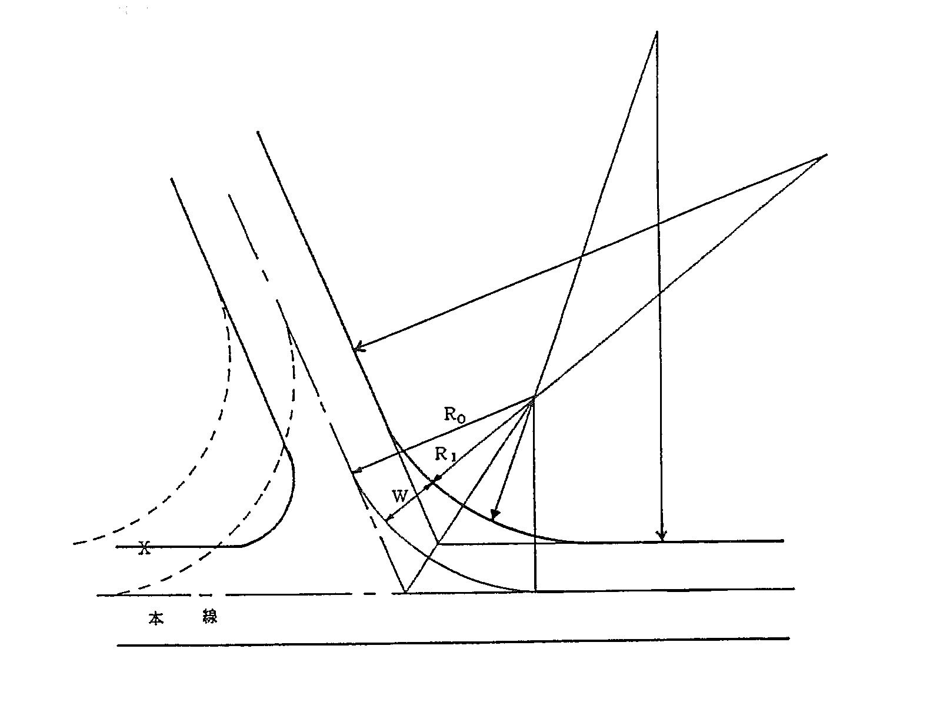

５ 右・左折車線等の設置
本線交通流が、接続路設置により阻害されることのないよう、必要があれば右左折車線を設けること。特国道、主要地方道等の沿線で開発が大規模に行われ将来の交通流に大きな支障が予想される場合は注意が必要である。
６ 接続路の幅員
接続路の幅員が２車線ない場合(車幅5.0ｍ程度以下)は本線との取合部分30ｍ以上の区間を２車線以上(車幅5.5ｍ以上)の幅員にすること。すり合わせは、この区間外ですること。
目的 ……… 交差点の出入交通をスムースにする。
７ 接続路の舗装
本線に接続する道路は本線路肩端より30ｍ以上の区間は必ず舗装すること。
目的 ……… 本線への土砂流入防止
防じん
交差点の安全性確保
８ 排水
(１) 接続路の側溝は、本線側溝と接続させないで処理すること。又、本線横断暗きょは認めない。
(２) 接続路面上の雨水の本線への流入は、防止するよう処理すること。(横断グレーチング等によって)
(１)～(２)の目的
開発行為等の取付道路の側溝や横断暗きょは将来生活汚水等が排水されると想像され、これが国県道へ流入されると維持管理上問題が起きる可能性があるため。
別紙３

宅地開発に伴い設置される洪水調節(整)池の多目的利用指針

第１ 総説
１ 目的及び適用範囲
この指針は、宅地開発に伴い設置される洪水調節(整)池の多目的利用の的確かつ円滑な推進を図るために、洪水調節(整)池の敷地内に他の施設を導入するに当たって設計上留意すべき基本的事項及び管理上の調整の具体的実施方法を示すものである。この指針の適用範囲は、宅地開発に伴って設置され、敷地の多目的利用が行われる洪水調節(整)池とし、河川管理施設となる洪水調節(整)池、堤高が15ｍ以上の洪水調節(整)池及び地下式構造の洪水調節(整)池等には適用しないものとする。
２ 洪水調節(整)池及び導入施設の種類
(１) 洪水調節(整)池
宅地開発に伴い設置される洪水調節(整)池は、恒久的な調節池と暫定的な調整池とがあり、その敷地の多目的利用の観点から次のように分類するものとする。
① 構造形式による分類：ダム式(築堤式)、掘込式
② 断面構成による分類：単段式、多段式
(２) 導入施設
洪水調節(整)池の多目的利用を図るため、その敷地内に導入する施設(以下｢導入施設｣という。)としては、次のようなものがある。
① 公園、緑地、広場
② グラウンド
③ テニスコート
④ ゴルフ練習場
⑤ 駐車場等
３ 関連基準
この指針の設計にかかわる事項は、洪水調節(整)池の敷地内に他の施設を導入するに当たっての設計上留意すべき基本的事項のみを規定しているものであり、洪水調節(整)池及び導入施設の設計全般については、他の基準等によるものとする。
４ 多目的利用における条件
洪水調節(整)池の多目的利用における条件としては、洪水調節(整)池と導入施設の両機能を兼ね備えるとともに、これらの機能を相互に損なわない構造とし、的確かつ円滑な管理を行うことが必要である。
このため、多目的利用における施設の設計では、主として、この指針に示す。
(Ａ) 洪水調節(整)池の維持管理上の施設導入指針
(Ｂ) 導入施設の維持管理上の施設設計指針
(Ｃ) 多目的利用のための安全管理施設設計指針
に基づき、洪水調節(整)池と導入施設との施設設計上の調整を行う。
次に、このようにして設計された諸施設について、その管理方法を明確にしておくとともに、洪水調節(整)池の管理者と導入施設の管理者とで管理上の調整を行うこととする。
５ 導入施設が公園等である場合の留意事項
都市計画法に基づく開発許可に伴い確保することが必要となる公園、緑地又は広場(以下｢公園等｣という。)は、３｢関連基準｣の項により都市公園技術標準(案)に準拠して設計するほか、次の事項に配慮することが必要である。
(１) 洪水調節(整)池内に導入する公園等は、近隣公園、地区公園、緑地、広場等として利用すること。なお、街区公園は、原則として、導入しないものとすること。
(２) 洪水調節(整)池内の公園等を導入する敷地及び近接する敷地の構造は、公園等の利用上支障のないものとし、修景上の配慮を十分行うこと。
(３) 導入施設が公園の場合は、原則として湛水しない敷地部分を設け、その位置、面積割合は、当該公園の諸機能を損なわないものとすること。
(４) 洪水調節(整)池内に設置する公園施設は、衛生上及び維持管理上、支障のないものとすること。
第２ 多目的利用における設計指針
１ 洪水調節(整)池の維持管理上の施設導入方法
(１) 敷地の位置
導入施設の敷地は、ダム式(築堤式)の洪水調節(整)池の築堤部にあっては、堤防のり尻から５ｍ以上離すことが必要である。
(２) 植樹
植樹に当たっては、樹木によって治水上の支障が生じないよう配慮し、その位置については、ダム式(築堤式)の洪水調節(整)池の築堤部の場合には、堤防のり尻から高木は15ｍ以上、低木は５ｍ以上離すことが必要である。
また、植樹する高木は耐風性、耐潤性樹木を選定することが必要である。
(３) 柵その他の工作物
柵その他の工作物は、原則として、流出しない構造とする。
２ 導入施設の維持管理上の施設設計指針
(１) 個々の施設ごとの湛水頻度
導入施設の設計においては、配置、維持管理等を勘案して、個々の施設ごとに湛水頻度を考慮することとし、おおむね次のように分類する。
ア 湛水頻度が比較的小さい所に設けた方がよいもの
遊具、花壇、日陰だな、駐車場(賃貸用)等
イ 湛水頻度が比較的大きい所に設けても支障がないもの
広場、グラウンド、バレーボールコート、テニスコート、ゴルフ練習場、駐車場(利用者用)等
(２) 導入施設設計上の留意点
導入施設の設計においては、前２(１)｢個々の施設ごとの湛水頻度｣の項によるほか、個々の施設ごとに以下に示す事項について配慮することが必要である。
ア 園路は、洪水調節(整)池の管理用道路との兼用を前提に、施設の利用上及び管理上望ましい配置とするとともに、出水時の避難路としても十分機能すること。
イ 広場、グラウンド、バレーボールコート、ゴルフ練習場等は、暗きょ、Ｕ字溝等の設置や、排水のための勾配をつけること等により、水はけのよい構造とすること。
ウ 植栽地は、退水後の土砂、ヘドロ等の排除、清掃を考慮した配置及び排水構造とするとともに、植栽する樹木は冠水耐性のある樹種を選定すること。
エ テニスコート等は、原則として、湛水後の堆砂の洗浄が容易なアスファルト等の構造とすること。
オ 遊具等の工作物は、原則として、基礎固めのコンクリートと緊結した流出しない構造とすること。
カ 導入施設利用者の接近が予想される修景池等の水際部分は、安全性を配慮した水深、断面構造、材料とすること。
キ 退水後、施設又は工作物の洗浄に用いる給水栓(施設)を適所に設けること。
３ 多目的利用のための安全管理施設設計指針
(１) 付加される安全管理施設
洪水調節(整)池の多目的利用においては、洪水調節(整)池と導入施設とが個別に設置される場合に比べて、導入施設利用者の安全管理上、より一層慎重な配慮を要することから、導入施設の設計において十分検討するとともに、必要に応じて、以下に示す安全管理施設を設置するものとする。
ア 柵
イ 注意看板
ウ 門扉等
(２) 安全管理施設設計上の留意点
安全管理施設を設置する場合においては、個々の施設ごとに以下に示す事項について配慮することが必要である。
ア 柵は、必要に応じて、洪水調節(整)池への侵入防止のための外周柵、修景池への転落防止のための安全柵等を適所に設置すること。
イ 門扉は、導入施設の利用、出水時の安全管理を勘案し、適所に設置すること。
ウ 柵、門扉は、安全管理上必要な高さを有するものとし、門扉については施錠できるものとすること。
エ 注意看板は、導入施設の区域、利用上の注意点等を、利用者にわかりやすい規格で適所に設置すること。
オ 柵、注意看板、門扉は、耐久性のある材料とし、危険な場所には特に堅固なものを設置すること。

第３ 管理上の調整
１ 調整の基本的考え方
多目的利用される洪水調節(整)池の管理については、原則として、洪水調節(整)池としてのみ効用を果たす部分の管理は洪水調節(整)池の管理者が、また、洪水調節(整)池と導入施設とが相互に効用を兼ねる部分の管理は導入施設としての機能を発揮する平常時においては導入施設の管理者が、洪水調節(整)池としての機能を発揮する出水時においては、洪水調節(整)池の管理者が管理することを基本理念とし、実際の管理に当たっては、効率的かつ円滑にその管理を実施するため洪水調節(整)池の管理者と導入施設の管理者とが管理協定を締結して、一元的な管理を行うことが望ましい。
２ 付加される管理行為
洪水調節(整)池の多目的利用においては、施設の構造等に応じて以下の管理行為が付加されることとなるので、洪水調節(整)池の管理者と導入施設の管理者において調整を行い、管理協定の中で分担を明確にする必要がある。
ア 出水時における施設利用者の安全についての措置
イ 導入施設専用工作物の撤去移動、緊結等
ウ 出水により堆積したヘドロの除去等
エ 出水により枯損した植栽等の復旧
３ 管理協定
洪水調節(整)池の多目的利用において、管理を的確かつ円滑に実施するためには、以下に掲げる事項その他必要な事項について管理協定を締結し管理を行うことが必要である。
ア 目的
イ 適用範囲
ウ 管理方法
エ 協議等
オ 費用負担
カ 雑則

別紙４
宅地開発等に伴う河川濁水防止指導要領

(昭和50年12月18日)

- 趣旨
近年、宅地、ゴルフ場などの造成を目的とした開発行為が県内各地でみられるが、これらの工事の施行に伴い造成区域内の土砂などが降雨により河川に流出し、河川の水質を濁している場合が多い。
地域によっては、住宅開発等が集中し、河川の濁りが著しく、地域住民の生活、生物資源に直接又は間接に支障を与え、自然環境保全上からも放置できない状況にある。
このような現況にかんがみ、この要領は、｢開発事業に関する技術的指導基準｣の第３の８の(４)に基づき宅地開発等を行う者(以下｢事業者｣という。)が、講ずべき措置を明らかにし、事業者が必要な措置を講じることにより宅地開発等による河川の濁りを防止しようとするものである。
第２ 定義
この要領において｢宅地開発等｣とは、宅地、ゴルフ場、別荘、レジャー施設などを造成する目的で行う土地の区画形質の変更をいう。
第３ 適用範囲
この要領は、次のいずれかに該当する宅地開発等に適用する。
１ 規模が１ｈａ以上の宅地開発等
２ 都市計画法などの土地開発規制に係る法令の許認可を要する宅地開発等
第４ 濁水防止対策
１ 工程計画
事業者は、次の点を十分配慮して工程計画をたてること。
(１) 地山の剥取り及び土砂の異動は、雨期及び台風期等（漁業権が設定されている河川流域にあっては、種苗放流時期を含む。）を避けるよう計画し、裸地を最小限にとどめて早期に復旧を図る。
(２) 可能な限り工事区域を分割し、工事区域ごとに河川濁水防止対策をたてる。
(３) 残流域の雨水の排水は、土砂などにより濁り度を増す排水形態としない。
(４) 防災調整池、沈砂地(沈殿池を含む。以下同じ。)及び当該工事に伴う水路、河川改修等の施設は、本工事着工前に完成させる。
ただし、本工事完了までの間、河川等管理者が適当と認める洪水調節などの防災機能を有する施設を設置した場合は、この限りでない。
２ 工事着工前に確保しておくべき資材及び施設
事業者は、工事の着工前に次の資材及び施設を確保すること。
(１) かます、ビニールシート、竹、木杭等
これらの資材を確保しておき応急措置がとられるようにすること。
(２) 仮排水路
(３) 相当規模の防災調整池、沈砂池
３ 降雨時に講ずべき応急措置
事業者は、降雨時には次のような応急措置を講じること。
(１) 地山を剥取り、のり面保護工事が完成していない場合で、沈砂池に入らない場所及び雨水が集中し崩壊の危険のある場所は、ビニールシートなどで覆う。
(２) 土砂流出防止のため、必要に応じて次の措置を行うこと。
ア 板柵、しがらなどの土留、棚の設備
イ ビニールシートなどによるのり面の保護
ウ 仮排水路の再点検及び補強
エ その他

第５ 排水基準等
１ 通常の降雨時において沈砂池などからの排水口における排水の浮遊物質量(ＳＳ)は、原則として200ｍｇ/ℓ以下とすること。
２ 大規模な宅地開発等にあっては、事業者等は、工事現場に雨量計、透視度計を備え、降雨時には雨量、透視度を適宜測定し、記録するとともに所要の応急措置をとること。
第６ その他
事業者は、工事着工前に設置した施設及び確保しておいた資材が非常時に有効に機能を発揮できるよう維持管理を平素より十分に行っておくこと。
別紙５

宅地開発等に伴う流量調整要領

(趣旨)
第１条 この要領は、宅地開発等によって河川等の流域の流出機構が変化するなどにより河川等への流入量が著しく増加し災害を誘発するおそれがあり、かつ、下流河川等の改修又は排水施設の整備が開発のスピードに追いつかない場合に、河川等管理者の指導により宅地開発等を行う者(以下｢事業者｣という。)が、河川工事等を施工することによって災害の発生を防止しようとするものである。
(用語の定義)
第２条 この要領において、次の各号に掲げる用語の意義は、それぞれ当該各号に定めるところによる。
(１) 宅地開発等 宅地、ゴルフ場その他これらに類するものを造成する目的で行う土地の区画形質の変更をいう。
(２) 河川等 河川法を適用又は準用する河川、河川法を適用及び準用しない河川(溜池及び用水路を含む。以下同じ。)、砂防法の規定に基づいて指定した土地並びに下水道法の規定による下水道をいう。
(３) 河川工事等 河川等の改修(維持補修工事を含む。)及び調整池の設置をいう。
(４) 調整池 別紙の｢調整池設置基準｣に基づき設置する調整池をいう。
(５) 河川等管理者 宅地開発等により影響を受ける河川等の管理者をいう。
(６) 総合的な治水対策 流域内の開発による放出増に対して法河川改修による対応のみならず、流域内の開発、土地利用計画等と河川管理者が、調整を図る総合的な水害防止対策をいう。
(適用範囲)
第３条 この要領は、次のいずれかに該当する宅地開発等に適用する。ただし、総合的な治水対策を講じる流域を除く。(別途河川管理者と協議のこと)
(１) 規模が１ｈａ以上の宅地開発等
(２) 河川法、砂防法、下水道法又は普通河川等保全条例の規定に基づく許可、認可を要する宅地開発等
(流量の調節方法)
第４条 宅地開発等に伴い事業者が流量調節のために施行する河川工事等は、次の方法によるものとする。
(１) 宅地開発等の面積が１ｈａ以上の場合
計画対象降雨によって災害が発生するおそれがないと認められる地点までの河川等の改修又は調整池の設置。
(２) 流域の地形その他の状況により、河積の拡大等改修が極めて困難な場合は、前号にかかわらず調整池を設置する。
２ 事業者は、前項の工事完了後でなければ土地の区画形質の変更をしてはならない。ただし、前項の工事完了までの間、河川等管理者が適当と認める洪水調節などの防災機能を有する施設を設置した場合は、この限りでない。

(河川等の改修)
第５条 河川等の改修に係る調査及び設計は、事業者が行うものとする。
２ 河川等の改修を行う場合の計画規模は、流域の状況、過去の降雨などを考慮して河川等管理者が指示する。
３ 河川等の改修により新たに河川等の区域となる土地は、河川等に帰属させること。
(調整池の設置)
第６条 調整池に関する調査及び設計は、事業者が行うものとする。
２ 調整池は、流域ごとに開発区域内に設置し、原則として河川の流域界の変更は行わないこと。
３ 調整池は、原則として計画対象降雨が年超過確率で30分の１洪水に対処できる規模及び構造でなければならない。ただし、第４条第１項第２号の調整池の計画対象降雨の年超過確率は50分の１とする。
(調整池の管理)
第７条 調整池完成後の当該施設の維持管理は、原則として当該区域を管轄する市町が行うものとする。やむを得ず事業者などが管理する場合にあっても、当該調整池の土地は、市町に帰属するものであること。
２ 調整池には当該施設の管理者名、連絡先その他必要な事項を掲示した標識を公衆の見えやすい位置に設置すること。
調 整 池 設 置 基 準

第一章 総 則
(総則)
第１条 宅地開発等に伴い調整池を設置する場合には、この基準によるものとする。
なお、この基準に定めのない事項については、日本河川協会の｢河川管理施設等構造令｣及び｢大規模宅地開発に伴う調整池技術基準(案)｣によるものとする。
(調整池の形状及び洪水調節方式)
第２条 調整池は、原則として掘込式とし、築堤高は可能な限り低くしなければならない。
２ 調整池の洪水調節方式は、原則として自然放流方式とする。

第二章 計 画 基 準
(洪水のピーク流量の算定方式)
第３条 洪水のピーク流量はラショナル式によるものとし、次式により算定する。
Q =×××
Q…………洪水のピーク流量(ｍ³/sec)
……………流出係数
……………洪水到達時間内の平均降雨強度(ｍｍ/h)
……………流域面積(ｈａ)
(洪水到達時間)
第４条 洪水到達時間は、次式により算定する。
＝ ＋
……………洪水到達時間(min)
……………流入時間(min)
最上端が山地流域の場合は、２ｋ㎡30分
(特に急傾斜の山地については20分)を標準とする。
市街地の場合は、５分から10分を標準とする。
……………当該地点から上流の流路延長(ｍ) (流域は除く)
…………洪水到達速度(ｍ／sec)
次の第２項又は第３項により算定する。
２ 改修済みの河川等の区間の洪水到達速度は、マニング公式により算定する。
= ××
……洪水到達速度(ｍ/sec)
……粗度係数
三面張りコンクリート……0.025
石積み等(二面張り) ……0.035
素 掘 り ……0.040
……径深(ｍ)
余裕高は、河川管理施設等構造令第20条によることを原則とする。
……動水勾配(河床勾配を採用する。)

３ 未改修の河川等の区間の洪水到達速度は、次により算定する。
(１) 河床勾配が１／18より急な場合は、ルチハ公式による。
= 20
……洪水到達速度(ｍ/sec)
……流入時間算出流域を控除した最上流点から当該地点までの水平距離(ｍ)
……流入時間算出流域を控除した最上流点から当該地点までの標高差(ｍ)
(２) 河床勾配が１／18より、緩やかな場合は、クラーヘン公式による。

が以上 ｍ/sec
が未満以上 ｍ/sec
が未満 ｍ/sec
４ 洪水到達時間が10分未満の場合は、原則として10分を用いる。
(流出係数)
第５条 流出係数は、開発前、開発後の当該区域及びその周辺の状況を考慮して適切な値をとるものとし、原則として次の区分による値を標準とする。
密集市街地 (ＤＩＤ地区程度とし、開発区域を含む。)……0.9
一般市街地 ・・・・・・・0.8
畑・原野 ・・・・・・・0.6
水田 ・・・・・・・0.7
山地 ・・・・・・・0.7
ゴルフ場 ・・・・・・・0.8
太陽光パネル等 ・・・・・0.9～1.0
※太陽光パネル等とは地表が不浸透性の材料で覆われる箇所を含み、
流出係数は山岳地および丘陵地は1.0、平地は0.9とする。

(計画対象降雨)
第６条 調整池の洪水調節容量を算定するために用いる計画対象降雨については、各地域別に最新版の降雨強度～継続時間曲線(以下｢確率降雨強度曲線｣という。)によって求めるものとし、次の４地区(広島、福山、加計、庄原)の強度式を用い算定する。なお、適用地区については、別図｢確率降雨強度式｣適用区分図を参照のこと。ただし、開発流域の下流河川改修計画の規模がこれらの数値を上回っている場合は、当該改修計画の数値による。
広島地区
確率年 | =10min ～ 180min | = 3hr ～ 24hr
100年 | = | =
50年 | = | =
30年 | = | =

福山地区
確率年 | =10min ～ 180min | = 3hr ～ 24hr
100年 | = | =
50年 | = | =
30年 | = | =

加計地区
確率年 | = 10min ～ 180min | = 3hr ～ 24hr
100年 | = | =
50年 | = | =
30年 | = | =

庄原地区
確率年 | = 10min ～ 180min | = 3hr ～ 24hr
100年 | = | =
50年 | = | =
30年 | = | =

……確率年
……確率降雨強度曲線上の任意の継続時間(ｔ)に対応する降雨強度(ｍｍ/ｈ)
……任意の降雨継続時間(分又は時間)。ただし、10分未満の場合は10分とする。
(洪水調節容量の算定方法)
第７条 洪水の規模が年超過確率で１／30(宅地開発等に伴う流量調整要領第４条第１項第２号の調整池の場合にあっては１／50とする。以下同じ。)以下のすべての洪水について、開発後における洪水のピーク流量の値を調整池下流の流過能力の値まで調節する。調整池の洪水調節容量は、１／30確率降雨強度曲線を用いて求める次式の必要調節容量()の値を最大とするような容量をもってその必要調節容量とするものとする。
=( － ) × × ×
……必要調節容量(ｍ³)
……開発後の流出係数
……開発面積(ｈａ)
(注)流域面積が開発面積より大きい場合は、別途河川等管理者と協議すること。
……放流許可量の値に対応する降雨強度(ｍｍ/ｈ)
……1／30確率降雨強度曲線上の任意の継続時間()に対応する降雨強度(ｍｍ/ｈ)
……任意の継続時間(sec)
２ 前項で示す必要調節容量()の値は、次図 = 0 ~ の間で最大となるが、その算定は任意の、を逐次計算法又は微分する方法により決定する。

確率降雨強度曲線
ｔ

３ 放流許可量(Q)に対応する降雨強度()は、次式によって算定する。
= Q ×
……放流許可量に対応する降雨強度(ｍｍ/ｈ)
(注) = 10ｍｍ/ｈ未満の場合は10ｍｍ/ｈとする。
Q……放流許可量(㎥/sec)
……流出係数(第５条に定める値とする。)
……放流地点における流域面積(ｈａ)
(１) 放流許可量の算定
治水上最も危険な地点(流過能力が最少)で次により決定する。
Q = Q ×
Q……検討区間における河川等の流過能力(㎥/sec)
……放流地点における流域面積(ｈａ)
……河川等流過能力算定地点から上流の流域面積(ｈａ)
ア 河川法を適用又は準用する河川へ放流する場合の流過能力の検討区間は、放流地点から下流２kｍの区間とする。
ただし、地域森林計画対象民有林の林地開発行為に該当する場合は、放流地点から下流において、開発後の無調節のピーク流量が開発前のピーク流量に対して１％以上増加する区間(その区間が２kｍに満たない場合は２kｍの区間)とする。
イ 河川法を適用及び準用しない河川(下水道を含む。以下同じ。)へ放流する場合の流過能力の検討区間は、河川法を適用及び準用しない河川の区間と河川法を適用又は準用する河川の合流点から下流２kｍの区間とする。
ただし、地域森林計画対象民有林の林地開発行為に該当する場合は、放流地点から下流において、開発後の無調節のピーク流量が開発前のピーク流量に対して１％以上増加する区間(その区間が河川法を適用及び準用しない河川の区間と、河川法を適用又は準用する河川の合流点から下流２kｍの区間より上流になる場合は、合流点から２kｍの区間)とする。
ウ 流過能力の検討区間において感潮部がある場合は、河口から不等流計算により流過能力の検討を行う。ただし、河口部の水位はさく望平均満潮位とする。
2ｋｍ
ただし書きの場合
開発前後のピーク流量が1％増加する地点

(２) 最少流過能力の算定
最少流過能力は、マニング公式によって算出する。
ア 粗度係数 第４条第２項の係数を用いる。ただし、護岸未整備の河川等の区間で、蛇行が多い場合は0.05、蛇行が少ない場合は0.045を用いる。
イ 動水勾配 第４条第２項のとおり。
ウ 余裕高 改修済み河川等の区間は、河川管理施設等構造令第20条に定める基準によるものとする。その他の場合には、0.3ｍ以上とし、径深１ｍ以下の場合は、0.2ｍ以上とすることができる。
(設計堆積土砂量)
第８条 調整池の設計堆積土砂量は、工事期間中は１年当たり300ｍ^{３}／ｈａ、工事完成後の開発区域内の裸地(芝付等を含む。)については１年当たり70ｍ^{３}／ｈａを標準とする。
２ 設計堆積年数は、調整池の設置年数及び維持管理の方法により決定する。ただし、１年を下回ることはできない。

第三章 構 造 基 準
(ダムの型式)
第９条 ダムの型式は、コンクリートダムを原則とする。ただし、地形又は地質が適当でない場合にはフィルダム等とすることができる。
(ダムの安定)
第10条 ダムの安定に必要な強度及び水密性を有し、かつ、滑動及び転倒に対する安定性を有するものとする。
(ダムの基礎地盤)
第11条 ダムの基礎地盤は、前条のダムの安定性を確保するために必要な強度及び水密性を有するものとする。
(基礎地盤調査)
第12条 基礎地盤の土質、地層構成などの状態を把握するため、ダムサイト付近に３個以上のボーリングを施さなければならない。ただし、既調査資料がある場合は、この限りではない。
(ダムの余裕高)
第13条 ダムの非越流部の高さは、異常洪水位(余水吐の設計洪水流量における水位)に風又は地震による波浪などを勘案して、次の余裕高を加えたものとする。ただし、公園等を調整池として利用する場合は、個別に協議の上計画すること。(ダム高15ｍ以上は、河川管理施設等構造令に準じるものとする。)
コンクリートダムの場合 0.6ｍ以上
フィルダムの場合 1.2ｍ以上
(余水吐)
第14条 調整池には、計画以上の洪水を処理するために余水吐を設けるものとする。
２ 余水吐は、100年（森林法第25条第１項第１号から第３号までに掲げる保安林の解除に係る場合は200年の適用を個別に検討する）に１回起きるものと想定される当該調整池の直上流部の流量又は既に観測された雨量・水位・流量などに基づいて算出された当該調整池の直上流部における最大の流量のいずれか大きいものの1.44倍以上の流量を放流し得るものとする。

３ 余水吐の断面は、次式によって算定する。
Q = ( 3+2 )
Q | ：計画流量
 | ：越流係数(0.6)
 | ：縮流前の越流深
 | ：底幅
 | ：上幅
 | ：重力の加速度9.8ｍ／

(余水吐の構成)
第15条 余水吐は、次の各号に定めるところによるものとする。
(１) 余水吐は、原則として直線的な平面形状であること。
(２) 余水吐には、ゲートその他放流量を人為的に調節する装置をつけてはならない。
(３) 水路は、原則として矩形かつ開水路とすること。
(４) 流入部は、流速分布が均一となるようにすること。
(５) 流入部は、流木等により閉塞しない構造とすること。
(６) 導流部の幅は、２ｍ以上とすること。
(７) 導流部は、流れが乱れないように水路の幅の急縮及び水路縦断勾配の急変を避けること。
(８) 減勢部は、余水吐から放流される流水による堤体及び水路の損傷を防止するため、余水吐末端に静水池及び護床工などを設けて従来の流勢を悪化させることなく現河道に接続する構造とすること。
(９) 余水吐は、原則として地山部分に設置すること。
(放流管)
第16条 放流管の規模及び構造は、次の各号に定めるところによるものとする。
(１) 排水塔の流入口(×)は、第７条第２項第１号に定める放流量に見合うものとし、次式により算出する。
Q= ××
Q……放流許可量(ｍ³/sec)
……第７条第１項及び第８条に定める必要調節容量に見合う水位
……ベルマウスを有するときは=0.85～0.90、有しないときは=0.60とする。
(２) 排水路の流入口(×)と放流管の内径()は、Q ≦ 26×I の関係を満たすこと。
なお、管径は完成後の維持管理を考えて最小600ｍｍ、放流管の長さ50ｍ以上のときは１、000ｍｍ以上とする。
(３) 放流管は、地山部分に切り込んで設置し、慎重に埋めもどすこと。
(４) 放流管は、原則として１本とし、２本以上設置する場合は相互の間隔を平面的に10ｍ以上とすること。
(５) 放流管は、堤軸に直角方向に設置すること。
(６) 放流管は、鉄筋コンクリート造とし、ヒューム管、高外圧管などを使用する場合は全管長にわたって鉄筋コンクリートで巻くこと。
(７) 放流管の長さが20ｍ以上となる場合には、不等沈下などによる破損を防止するため継手を設けなければならない。
継手は、可撓性のある止水板を使用し、周囲は鉄筋コンクリートカラーで囲み、カラーと本体及び本体の突合部には伸縮性のある目地材を充填すること。
(８) 放流管の両端部に遮水壁を設け、管の長さが長い場合には中間にも適当な間隔で遮水壁を設けて放流管の外壁に沿った浸透流の発生を防止すること。
なお、この遮水壁は、放流管の本体と一体構造とすること。
(９) 流入口には、流入口(オリフィス)の断面積の20倍以上の断面積を有する防塵設備をＨ.Ｗ.Ｌまで設けること。
(10) 放流管は、年超過確率１／30洪水に対して開水路となるように設計し、放流管出口が水没しないように出口敷高を定めること。
なお、流量が年超過確率１／30洪水を超える場合でも開水路となるよう放流管の流入口及び出口にそれぞれエヤーベントを設けるものとし、その標準は次表のとおりとする。

標準エヤーベント径表
水 深 | 5ｍ | 8ｍ | 10ｍ | 15ｍ
エヤーベント径 | 10ｃｍ | 13ｃｍ | 15ｃｍ | 18ｃｍ

(11) 放流管の閉塞を防止するため設計堆砂面の高さに堆砂用の擁壁を流入口の上流に設けること。この場合においては、設計堆砂面以下の排水のために堆砂用擁壁の下部の一部をフィルター構造とし、併せて堆砂の排除のため、排水塔流入口が閉塞した場合の代替などのため排水塔側部に排水用ゲートを設けておくとよい。

(12) 放流管の流入口は、点検整備し得るようにすること。

(防護さく)
第17条 調整池への立ち入りを防止するため、原則として防護さく(高さ1.8ｍ以上)を
84

庄原
◎
福山
◎
◎
◎
広島
加計
芦田川・高梁川流域境界
三原市・竹原市境界～県境
沼田川流域境界
芦田川・沼田川流域境界
江の川直轄・指定区間流域境界
太田川・江の川流域境界
江の川・沼田川流域境界
江の川・芦田川流域境界
西宗川・小河内川流域境界
大竹市・廿日市市境界
小瀬川流域境界
太田川・八幡川流域境界
旧広島市・旧湯来町境界
広島市・安芸太田町境界

